PROYECTO DE CREACIÓN DE UN MANUAL DE PROCEDIMIENTOS PARA LOS DESPACHADORES DEL CUERPO DE BOMBEROS EN ESMERALDAS

CAROLINA IVETT QUINDE OLIVO

Instituto Tecnológico Superior Universitario Internacional

Carrera Tecnología Superior en Administración

D.M. Quito, 15 de septiembre de 2024

PROYECTO DE CREACIÓN DE UN MANUAL DE PROCEDIMIENTOS PARA LOS DESPACHADORES DEL CUERPO DE BOMBEROS EN ESMERALDAS

CAROLINA IVETT QUINDE OLIVO

Director
Ing. Juan Chiriboga

Trabajo de grado para optar por el título de Tecnología Superior en Administración

Instituto Tecnológico Superior Universitario Internacional

Carrera Tecnología Superior en Administración

D.M. Quito, 15 de septiembre de 2024
DEDICATORIA

Este manual de procedimientos está dedicado a todo el personal del Cuerpo de Bomberos de Esmeraldas, especialmente a los despachadores de emergencias, quienes día a día enfrentan con valentía y profesionalismo los desafíos que surgen en cada llamado.
A su compromiso inquebrantable con la seguridad de nuestra comunidad, su esfuerzo constante por mejorar y su invaluable labor en situaciones de crisis, les rendimos homenaje.
Que esta manual sea una herramienta que potencie su capacidad de respuesta y reafirme su vocación de servicio en la protección y el bienestar de los ciudadanos.

AGRADECIMIENTO
Quiero expresar mi más profundo agradecimiento a mi hijo, quien ha sido mi mayor fuente de inspiración y fortaleza en cada paso de este camino. Gracias por tu paciencia y por comprender que, en el desarrollo de esta tesis, fue necesario sacrificar momentos juntos.
A mi mamá, por tu apoyo ilimitado e incondicional, y a mi papá, por las valiosas lecciones de vida que me has impartido. A ambos, por su amor infinito y su incansable paciencia, les debo más de lo que puedo expresar. A mis hermanos, que siempre han estado a mi lado, mostrándome su apoyo constante a pesar de todo. Nunca olviden cuánto los amo.
A mi familia y amigos, por ser mi refugio en los momentos más difíciles. Gracias por su comprensión, por sus palabras de ánimo, y por estar presentes en cada etapa de este proyecto. Dándome el aliento necesario para seguir adelante.
Finalmente, un agradecimiento especial al Cuerpo de Bomberos de Esmeraldas, por confiar en mí y brindarme la oportunidad de elaborar este manual. Su dedicación, esfuerzo y vocación de servicio han sido una guía invaluable, y el compromiso que demuestran con la comunidad me ha servido de inspiración en este proceso.

AUTORIA
Yo, Carolina Ivett Quinde Olivo autor del presente informe, me responsabilizo por los conceptos, opiniones y propuestas contenidos en el mismo.

Atentamente,

Carolina Ivett Quinde Olivo

D.M. Quito, 15 de septiembre de 2024.

Ing. Juan Chiriboga
Tutor de Trabajo de Titulación

CERTIFICACIÓN
Haber revisado el presente informe de investigación, que se ajusta a las normas institucionales y académicas establecidas por el Instituto Tecnológico Internacional Universitario ITI, de Quito, por tanto, se autoriza su presentación final para los fines legales pertinentes.

Ing. Juan Chiriboga

D.D. Quito, 15 de septiembre de 2024.

ACTA DE CESIÓN DE DERECHOS DE TRABAJO DE FIN DE CARRERA
Conste por el presente documento la cesión de los derechos en trabajo fin de carrera, de conformidad con las siguientes clausulas:

PRIMERA: El Ing. Juan Chiriboga y por sus propios derechos en calidad de Tutor del trabajo fin de carrera; y la Sra. Carolina Ivett Quinde Olivo por sus propios derechos, en calidad de autor del trabajo fin de carrera.

SEGUNDA: UNO. - La Sra. Carolina Ivett Quinde Olivo realizó el trabajo fin de carrera titulado: “Proyecto de Creación de un Manual de Procedimientos para los Despachadores del Cuerpo de Bomberos en Esmeraldas.”, para optar por el título de, Tecnólogo/a en Administración en él Instituto Tecnológico Internacional Universitario ITI, bajo la dirección del Ing. Juan Chiriboga.
DOS. - Es política del Instituto Tecnológico Internacional Universitario ITI, que los trabajos fin de carrera se aplique, se materialicen y difundan en beneficio de la comunidad.

TERCERA: Los comparecientes, Ing. Juan Chiriboga en calidad de Tutor del trabajo fin de carrera y la Sra. Carolina Ivett Quinde Olivo, como autor del mismo, por medio del presente instrumento, tienen a bien ceder en forma gratuita sus derechos en el trabajo fin de Carrera titulado: “Proyecto de Creación de un Manual de Procedimientos para los Despachadores del Cuerpo de Bomberos en Esmeraldas.”, y conceden autorización para que el ITI pueda utilizar este trabajo en su beneficio y/o de la comunidad, sin reserva alguna.

CUARTA: aceptación: las partes declaradas que aceptan expresamente todo lo estipulado en la presente cesión de derecho.

Ing. Juan Chiriboga Carolina Ivett Quinde Olivo
D.M. Quito, 15 de septiembre 2024
INDICE
RESUMEN 15
CAPÍTULO 1 16
Nombre del Proyecto 16
Marco Contextual – Antecedentes 16
Análisis Macro 16
Aspectos Sociales 16
Aspectos Técnicos 16
Aspectos Económicos 17
Análisis Meso 17
Análisis Micro 17
Análisis de Involucrados 19
Problema de Investigación 20
Formulación del Problema 20
Definición del Problema 20
Idea a Defender 21
Objeto de Estudio y Campo de Acción 21
Justificación 21
Objetivos 22
Objetivo General 22
Objetivos Específicos 22
CAPITULO 2 23
MARCO TEÓRICO 23
Provincia de Esmeraldas 23
Cuerpo de Bomberos 23
Bomberos 24
Funciones de los Bomberos 24
Tipos de Bomberos 25
Historia del Cuerpo de Bomberos del Cantón Esmeraldas 25
Gestión de Servicios de la Unidad Operativa de Emergencias del Cuerpo de Bomberos del Cantón Esmeraldas 26
“Gestión de Central de Emergencias 26
Gestión de Respuesta a Incendios 26
Gestión de Materiales Peligrosos 27
Gestión de Rescate y Salvamento 27
Gestión de Comando de Incidentes 27
Gestión de Atención Prehospitalaria 27
Gestión de Investigación de Incendios 27
Servicio Integrado de Seguridad ECU 911 28
Despachadores de Emergencias 28
Administración 29
Importancia 29
Proceso Administrativo 29
Etapas del Proceso Administrativo 29
Organización 30
Principios de la Organización 31
Técnicas de Organización 31
Estructura Organizacional 32
Tipos de Estructura Organizacional 32
Organigrama 33
Tipos de Organigrama 33
Procesos 34
Proceso Organizacional 34
Tipos de Procesos 35
Mapa de Procesos 36
Flujograma de Proceso 36
Tipos de Flujogramas 36
¿Qué es Manual? 36
Objetivos 37
Características 37
Tipos de Manuales 38
Ventajas y Desventajas de los Manuales. 40
Manual de Procedimientos 41
Objetivos 41
Importancia de los Manuales de Procedimientos 42
Ventajas de los Manuales de Procedimientos 43
Tipos de Manuales de Procedimientos 44
Pasos para Elaborar un Manual de Procedimientos 44
Estructura de una Manual de Procedimientos 45
Simbología de los Manuales de Procedimientos 46
CAPITULO 3 47
INVESTIGACIÓN DIAGNÓSTICA 47
Antecedentes Diagnósticos. 47
Tipos de Investigación 49
Investigación Exploratoria 49
Investigación Descriptiva 49
Metodología de Investigación 50
Método Cuantitativo 50
Método Cualitativo 51
Método Deductivo 52
Técnicas e Instrumentos de Investigación. 52
Observación 52
Encuesta 53
Plan de Muestreo 53
Muestreo Probabilístico 53
Muestra 54
Fórmula 54
Indicadores 55
Presentación de Resultados 56
Análisis de Resultados 57
Análisis de Resultados 58
Análisis de Resultados 59
Análisis de Resultados 60
Análisis de Resultados 61
Análisis de Resultados 63
Análisis de Resultados 64
Análisis de Resultado 65
Análisis de Resultados 66
Análisis de Resultados 67
Análisis de la Encuesta 68
CAPITULO 4 69
PROPUESTA 69
Tema 69
Datos informativos 69
Antecedentes de la Propuesta. 70
Justificación 71
Objetivos 72
Objetivo General 72
Objetivos Específicos 72
Análisis de Factibilidad 73
Metodología 74
Propósito del Manual 74
Misión 75
Visión 75
Matriz FODA 75
Proceso 76
Vigencia del Manual 76
Recursos para Emplear 77
Talento Humano 77
Presupuesto 77
Manual de Procedimientos para los Despachadores de Emergencias 78
Evaluación del Manual 95
Análisis de Resultados 96
Análisis de Resultados. 97
Análisis de Resultados 98
Análisis de Resultados 99
Análisis de la Encuesta 99
CAPITULO 5 101
Conclusiones 101
Recomendaciones 102
Referencias 105
Anexos 109
Encuestas Google Forms 109
Manual de Procedimientos 113
Encuesta Capitulo 4. 119

INDICE DE TABLAS
Tabla 1. 19
Tabla 2 20
Tabla 3 57
Tabla 4 58
Tabla 5 60
Tabla 6 61
Tabla 7 62
Tabla 8 63
Tabla 9 64
Tabla 10 65
Tabla 11 66
Tabla 12 68
Tabla 13 77
Tabla 14 78
Tabla 15 96
Tabla 16 97
Tabla 17 98
Tabla 18 99

INDICE DE FIGURAS
Figura 1 56
Figura 2 58
Figura 3 59
Figura 4 60
Figura 5 61
Figura 6 62
Figura 7 64
Figura 8 65
Figura 9 66
Figura 10 67
Figura 11 69
Figura 13 95
Figura 14 97
Figura 15 98
Figura 16 99

“Proyecto de Creación de un Manual de Procedimientos para los Despachadores del Cuerpo de Bomberos en Esmeraldas”
Carolina Ivett Quinde Olivo
Ing. Juan Chiriboga
D.M. Quito, 15 de septiembre de 2024.

RESUMEN
El proyecto tiene como objetivo principal desarrollar un manual de procedimientos que estandarice las acciones y optimice la labor de los despachadores del Cuerpo de Bomberos de la Provincia de Esmeraldas, asegurando una respuesta eficaz y coordinada ante emergencias. La fundamentación teórica se basa en estudios actualizados sobre gestión de emergencias, siniestros y protocolos operativos, complementados con la normativa legal aplicable que regula estas actividades.
En la parte metodológica, se emplearon investigaciones documentales, encuestas y observación directa para recopilar información precisa sobre los procesos actuales. Estos datos fueron esenciales para definir y estructurar los procedimientos incluidos en el manual.
Este documento detalla los procesos clave, como la evaluación de emergencias, asignación de recursos, la coordinación interinstitucional y el registro de cada incidente, proporcionando a los despachadores herramientas claves para mejorar su desempeño y toma de decisiones.

CAPÍTULO 1

Nombre del Proyecto
PROYECTO DE CREACIÓN DE UN MANUAL DE PROCEDIMIENTOS PARA DESPACHADORES DEL CUERPO DE BOMBEROS EN ESMERALDAS.

Marco Contextual – Antecedentes

Análisis Macro
La provincia de Esmeraldas ubicada en la región litoral del Ecuador conocida como la provincia verde por su gran cantidad de productos agrícolas. Conformada por siete cantones que son: Esmeraldas, Atacames, Muisne, Quinindé, Rioverde, Eloy Alfaro y San Lorenzo, los cuales todos cuentan con playas, ríos y cascadas que hacen de ellos atractivos turísticos.

Aspectos Sociales
Desde sus inicios la población esmeraldeña se veía afectada por incendios que llegaron a desbastar pueblos enteros. Los habitantes combatían esta amenaza mediante métodos rudimentarios como el obtener agua directamente del río más cercano mediante cadenas humanas, situación que duró hasta el año 1922 cuando el Capitán Simón Plata Torres implementó la primera reserva artificial de agua donde actualmente se encuentra la estación central “X1” Rafael López Estupiñán del Cuerpo de Bomberos del Cantón Esmeraldas.

Aspectos Técnicos
Similar es el origen de estas instituciones en los demás cantones, de acuerdo a COESCOP (2017), “son entidades de derecho público adscritas a los Gobiernos Autónomos Descentralizados Municipales, que prestan el servicio de prevención, protección, socorro y extinción de incendios, así como de otros eventos adversos” (p. 67).; cuentan con personal calificado y con vocación de servicio para precautelar los bienes y la vida de la ciudadanía esmeraldeña.

Aspectos Económicos
Los recursos con los que se sostienen provienen de 3 fuentes de ingresos: recaudación de un porcentaje de los predios municipales, recaudación por medio de CNEL en las planillas de energía eléctrica y cobro de los permisos de funcionamientos; rubros que varían año a año dependiendo del crecimiento económico de la ciudad.

Análisis Meso
En el año 2013 como menciona el Plan Estratégico Institucional del Servicio Integrado de Seguridad ECU 911 (SIS ECU 911) en la ciudad de Esmeraldas se inaugura un Centro Local Operativo de este organismo, en el cual participa como institución articulada el Cuerpo de Bomberos de la Provincia de Esmeraldas en conjunto con otras entidades del estado; con la finalidad de coordinar y dar un tiempo de respuesta adecuado a las emergencias que presenta la ciudadanía.

Análisis Micro
En la actualidad se lleva más de 10 años trabajando en conjunto a favor de la población esmeraldeña, y por las consolas asignadas a los bomberos han pasado varios despachadores de emergencias; mismo que han sido capacitados por la institución encargada, por el personal del SIS ECU 911; adicional contando con el apoyo boca a boca de los compañeros que han trabajado en este puesto.
Con lo expuesto se evidencia la problemática de los despachadores, se requiere que cuenten con un manual que le indique a detalle las funciones a realizar. Ante este antecedente se plantea el Proyecto de Creación de un Manual de Procedimientos de Trabajo para Despachadores del Cuerpo de Bomberos en Esmeraldas.

Análisis de Involucrados
Tabla 1.
Análisis de Involucrados.
ANÁLISIS DE INVOLUCRADOS GRUPOS | INTERESES EN LA INVESTIGACIÓN | PROBLEMAS PERCIBIDOS | RECURSOS Y MANDATOS
Coordinador | Hacer su trabajo de forma correcta, consiguiendo que los despachadores realicen sus funciones de forma adecuada. | Desorganización en el trabajo por parte de los despachadores. | LOSEP, COESCOP, Acuerdo de Confiabilidad del SIS ECU 911.
Despachadores de Emergencias | Cumplir con los tiempos, normativas e intereses que exige el ECU 911, los bomberos y la ciudadanía. | Falta una guía de trabajo que permita cumplir los objetivos del puesto. | Código de Trabajo, COESCOP.
Ciudadanía | Contar con despachadores de emergencias de bomberos capacitados para cada incidente que se presente. | Personal no capacitado totalmente para cumplir con las directrices de su puesto y sociabilización referente al trabajo de bomberos a la ciudadanía. | Constitución de la República del Ecuador, Acuerdo Interinstitucional 00004-2020 Art. 8.
Bomberos | Mantener una comunicación efectiva con los despachadores para reducir los tiempos de respuestas en los incidentes. | Falta de capacitación en conjunto de bomberos y despachadores referente al trabajo en equipo que deben realizar. | COESCOP, Ley de Defensa Contra Incendios (codificada)
Nota. Tabla de Involucrados en Consolas de Cuerpo de Bomberos de Esmeraldas.

Problema de Investigación
Tabla 2
Problema de Investigación.
CAUSAS | DEFINICIÓN DEL PROBLEMA | CONSECUENCIAS
Falta de capacitación continua de parte de las instituciones.  Descuido en la organización del trabajo de los despachadores.  Comunicación poco efectiva entre bomberos y personal de consolas. | Desorganización general en los procesos de trabajo de los despachadores de emergencias en las consolas de bomberos en el SIS ECU 911. | Incumplimiento de la Unidad de Despacho de Emergencias del Cuerpo de Bomberos de Esmeraldas.  Desconocimiento de funciones y trabajo ineficiente.  Afectación en el tiempo de respuestas de emergencias.
Nota. Problema de Investigación.

Formulación del Problema
¿Cómo mejorar el trabajo que brindan los despachadores de emergencias de las consolas del Cuerpo de Bomberos de la Provincia de Esmeraldas en el SIS ECU 911?

Definición del Problema
La creación de un manual de procedimientos para los despachadores de emergencias va a solventar la desorganización que existe actualmente en el trabajo que realizan en las consolas del Cuerpo de Bomberos de la Provincia de Esmeraldas en el SIS ECU 911.

Idea a Defender
Mediante la elaboración de un manual de procedimientos de trabajo para las consolas de los Cuerpo de Bomberos se logra mejorar la organización de los despachadores de emergencias, la coordinación con los bomberos de los diferentes cantones y la eficiencia en la atención de incidentes que presente la ciudadanía.

Objeto de Estudio y Campo de Acción
Se busca crear un manual de procedimientos de trabajo que le permita a la Unidad de Despacho de Emergencias del Cuerpo de Bomberos de la Provincia de Esmeraldas (UDDE) organizar, coordinar y cumplir las metas que se le exige a este departamento.
Este instructivo tendrá aplicación en el Servicio Integrado de Seguridad ECU 911 de Esmeraldas donde se encuentran las consolas de los servicios de los Cuerpos de Bomberos de los diferentes cantones, logrando así entregar de información oportuna y detallada por parte de la unidad encargada.

Justificación
Los Cuerpos de Bomberos tienen como misión salvar vidas y proteger los bienes de la ciudadanía, para ello se apoyan del Servicio Integrado de Seguridad ECU 911 donde existen despachadores para coordinar las emergencias. La unidad de despacho de bomberos presenta la problemática referente a la organización del trabajo, entrega oportuna de información, tiempos de respuestas de atención, entre otras
Ante lo expuesto, se considera importante para la población y los despachadores de emergencias la presentación del Proyecto de Creación de un Manual de Procedimientos que permita resolver inconvenientes, ayudando así a refrescar conocimientos y ordenar el trabajo del personal bomberil, como también beneficiando a la ciudadanía con un servicio óptimo.

Objetivos

Objetivo General
Desarrollar el Proyecto de Creación de un Manual de Procedimientos para los Despachadores del Cuerpo de Bomberos en Esmeraldas.

Objetivos Específicos
- Elaborar la fundamentación teórica sobre la cual se va a desarrollar el manual.
- Incluir la base legal con leyes, acuerdos, reglamentos, normas y ordenanzas que regulen según corresponda.
- Recolectar información mediante investigación documental, entrevistas y observación de campo.
- Proporcionar una guía integral para la capacitación y formación del personal.

CAPITULO 2

MARCO TEÓRICO

Provincia de Esmeraldas
La Prefectura de Esmeraldas (2024) afirma que “está situada en la zona geográfica conocida como región litoral o costa. Su capital administrativa es la ciudad de Esmeraldas, la cual además es su urbe más grande y poblada. Ocupa un territorio de unos 14.893 km², siendo la séptima provincia del país por extensión.” (p. 1).
La provincia de Esmeraldas está conformada por 7 cantones en los cuales habitan según información del censo 2010, 491168 personas. Conocida como la provincia verde, cuenta con playas y paisajes que captan la atención de quienes la visitan. (Esmeraldas, 2024)

Cuerpo de Bomberos
De acuerdo a el Código Orgánico de Entidades de Seguridad Ciudadana y Orden Público (2017) “Art. 274.- Naturaleza. – Los Cuerpos de Bomberos son entidades de derecho público adscritas a los Gobiernos Autónomos Descentralizados municipales o metropolitanos, que prestan servicio de prevención, protección, socorro y extinción de incendios, así como apoyo en otros eventos adversos de origen natural o antrópico. Asimismo, efectúan acciones de salvamento con el propósito de precautelar la seguridad de la ciudadanía en su respectiva circunscripción territorial”. (p. 67).

Bomberos
Bombero es una persona que acude a emergencias sean estas de rescate, combate de incendios, auxilios y cualquier otra que disponga su máxima autoridad. (Zambrano, 2022)

Funciones de los Bomberos
En 2017, COESCOP ha concluido que “Art. 276.- Funciones. -
- Ejecutar los servicios de prevención, protección y extinción de incendios, así como socorrer en desastres naturales y emergencias, además de realizar acciones de salvamento;
- Actuar, según los protocolos establecidos para el efecto, en forma coordinada con los diferentes órganos del Sistema Nacional Descentralizado de Gestión de Riesgos;
- Estructurar y ejecutar campañas de prevención y control de desastres naturales o emergencias, orientadas a la reducción de riesgos, en coordinación con el ente rector nacional;
- Diseñar y ejecutar planes y programas de capacitación para prevenir y mitigar los efectos de desastres naturales y emergencias, en coordinación con los Gobiernos Autónomos Descentralizados metropolitanos o municipales y con el ente rector nacional de gestión de riesgos;
- Incentivas la participación, involucrar a la comunidad y realizar campañas para la prevención y reacción adecuada ante riesgos naturales y antrópicos; y,
- Cumplir y hacer cumplir las leyes y demás normativas vigentes en el ámbito de sus competencias”. (p. 67).

Tipos de Bomberos
En el capítulo 2 Del Personal de la Ley de Defensa Contra Incendios indica en sus artículos 14 y 15 respectivamente dos tipos de bomberos, voluntarios y rentados; mencionando qué los bomberos voluntarios son aquellos que prestan sus servicios sin recibir un sueldo, mientras que los bomberos rentados son los que brindan sus servicios recibiendo a cambio una remuneración. (Publicaciones, 2000)

Historia del Cuerpo de Bomberos del Cantón Esmeraldas
Desde la etapa colonial e incluso a los inicios de la era republicana hasta el año 1922 los incendios que se presentaban en la ciudad eran combatidos mediante cadenas humanas que transportaban el agua desde el río hasta el lugar del flagelo causando gran cantidad de pérdidas y pueblos desbastados por estos incidentes.
En ese año el primer comandante del Cuerpo de Bomberos de Esmeraldas el Capitán Simón Plata Torres construyó la primera reserva de agua artificial (aljibe) en donde hoy existe la estación central de esta entidad. La siguiente jefatura asumida por el Sr. José Monteverde instala los primeros grifos y para el año 1961 el Sr. Daniel Álvarez Tenorio realiza una radio ton donde logra conseguir recursos para comprar el primer carro tanque de la ciudad.
En noviembre de 1976 hubo un paro provincial debido a un incendio a gran escala que consumió 6 viviendas, como resultado de esto el gobierno envió dos autobombas con las que este cuerpo de bomberos trabajó hasta antes del año 1982, a mediados de este mismo año y estando como jefe el Sr. Crnel. Rafael López Estupiñán se termina la construcción del edificio donde hoy funciona esta institución. ((CBE), 2024)

Gestión de Servicios de la Unidad Operativa de Emergencias del Cuerpo de Bomberos del Cantón Esmeraldas
Los servicios de gestión son los siguientes de acuerdo a el Estatuto Orgánico por Procesos del Cuerpo de Bomberos de Esmeraldas (2020),

“Gestión de Central de Emergencias
- Coordinación, organización, control y evaluación de las actividades referentes a la emisión de respuesta a los usuarios.
- Coordinación en atención a emergencias con otras entidades de socorro y atención del Cantón Esmeraldas.
- Informes estadísticos de cada tipo de emergencia atendida periódicamente.
- Atención oportuna a la ciudadanía en casos de socorro y asistencia en eventos adversos.

Gestión de Respuesta a Incendios
- Extinción de incendios estructurales.
- Extinción de incendios industriales.
- Extinción de incendios forestales.
- Extinción de incendios vehiculares.

Gestión de Materiales Peligrosos
- Control de incidentes con materiales peligrosos.
- Monitoreo de ambientes contaminados.

Gestión de Rescate y Salvamento
- Búsqueda y rescate urbano.
- Búsqueda y rescate en montaña.
- Búsqueda y rescate acuático: marítimo y fluvial.
- Búsqueda y rescate en estructuras colapsadas.

Gestión de Comando de Incidentes
- Reporte del monitoreo de las emergencias.
- Seguimiento de las unidades móviles operativas.
- Índice de propagación de incendios.
- Informe de análisis de los modelos y pronósticos de tiempo.
- Informe de escenarios y mapas de riesgos.
- Coordinación de logística de las emergencias.

Gestión de Atención Prehospitalaria
- Atención a emergencias prehospitalarias: Trauma, Clínica, otros.

Gestión de Investigación de Incendios
- Investigación de incendios (estructurales, forestales, vehiculares).
- Informes de investigación o peritajes realizados.
- Pruebas de hipótesis y experimentos de causalidad de incendios.
- Evaluación y análisis estructural.
- Asesoría y soporte a las distintas unidades para la atención de emergencias”. (p. 18).

Servicio Integrado de Seguridad ECU 911
El Servicio Integrado de Seguridad ECU 911 (SIS ECU 911) es el servicio de respuesta inmediata e integral ante emergencias en el territorio ecuatoriano. Encargados de coordinar la atención de los organismos de respuestas articulados para casos de siniestros, desastres y emergencias, movilizando recursos disponibles para brindar atención rápida a la ciudadanía.
Las entidades que colaboran con Policía Nacional, Fuerzas Armadas, Cuerpo de Bomberos, Comisión Nacional de Tránsito, Ministerio de Salud Pública, Instituto Ecuatoriano de Seguridad Social, Servicio Nacional de Gestión de Riesgos y Emergencias, Cruz Roja Ecuatoriana y otros organismos locales encargados de la atención de emergencias; todos ellas brindan la atención a través del número único 911. (911), 2024)

Despachadores de Emergencias
Los despachadores de emergencias son aquellas personas encargadas de ejecutar actividades de apoyo en la recepción oportuna y eficaz de llamadas de la ciudadanía, para su brindar su contingente en la comunicación de las diferentes emergencias relacionadas con el ámbito bomberil. (Zambrano, 2022)

Administración
La administración es una de las actividades humanas más importantes, encargada de organizar y dirigir el trabajo individual y colectivo efectivo en términos de objetivos. (Perspectivas, 2007)

Importancia
De acuerdo a perspectivas (2007), “esta imparte efectividad a los esfuerzos humanos. Ayuda a obtener mejor personal, equipo, materiales, dinero y relaciones humanas. Se mantiene al frente de las condiciones cambiantes y proporciona previsión y creatividad. El mejoramiento es su consigna constante”. (p.50). (Perspectivas, 2007)

Proceso Administrativo
“El proceso administrativo es un conjunto de funciones administrativas dentro de una organización u empresa que buscan aprovechar al máximo los recursos existentes de forma correcta, rápida y eficaz” en palabras de Enciclopedia Concepto (2022, p.1). (Equipo Editorial, 2022)

Etapas del Proceso Administrativo
“Planeación. Es la primera etapa que debe ejercer el cuerpo administrativo de una empresa. Aquí es donde serán provistos los objetivos y metas que deberá cumplir la empresa y los métodos a llevar a cabo.
Organización. Luego de la planeación de los objetivos y actividades futuras a realizar para lograr las metas propuestas, el siguiente paso es distribuir cada actividad entre los diferentes grupos de trabajo que componen una empresa,
Ejecución. Para la ejecución es necesaria la figura de un gerente capaz de dirigir, tomar decisiones, instruir y ayudar a los diferentes sectores laborales. En la ejecución se busca dar el primer paso en las actividades designadas a los grupos de trabajo para que sigan realizando esas actividades de manera periódica y eficaz.
Control. La función del control tiene el papel de garantizar que la empresa esté encaminada hacia el rumbo del éxito. Si bien cada función puede ser realizada al pie de la letra, eso no garantizará que la entidad se incline hacia un camino económico positivo” en palabras de Enciclopedia Concepto (2022, p.1). (Equipo Editorial, 2022)

Organización
“Una organización es un sistema social formado por un grupo de personas enfocadas en un objetivo en común a lograr dentro de un tiempo, espacio y cultura determinada. En toda organización se plantean normas, metas y ejes que ayudan a lograr la misión” en palabras de Enciclopedia Concepto (2022, p.1). (Raffino E. e., Organización, 2024)

Principios de la Organización
Los principios de la organización son reglas básicas que ayudan a que una empresa funcione correctamente y alcance sus objetivos de manera eficiente. Los principales principios de organización son los siguientes:
- “Objetivo
- Especialización
- Jerarquía
- Responsabilidad
- Unidad de mando
- Difusión
- Extensión de control
- Coordinación
- Continuidad
- Flexibilidad
- Eficiencia
- Comunicación” en palabras de Economipedia (2020, p.1). (Quiroa, 2020)

Técnicas de Organización
“Munch, 2006, define las técnicas de organización como las herramientas necesarias para llevar a cabo una organización racional; son indispensables durante el proceso de organización y deben aplicarse de acuerdo con las necesidades de cada grupo social. Dentro de las técnicas de organización más empleadas se encuentran:
- Organigramas.
- Diagramas de procedimientos o de flujo (flujogramas).
- Curso grama analítico.
- Diagrama de recorrido.
- Cuestionario para la descripción de procesos.
- Diseño de procesos.
- Manual de procedimientos.
- Autogestión” en palabras de Herrera (2018, p.1). (Morales, 2018)

Estructura Organizacional
Los resultados obtenidos por Sánchez (2024) indican que “la estructura organizacional es el sistema mediante el cual se ordenan y dirigen los diferentes componentes de una organización para alcanzar los objetivos propuestos. Este sistema puede incluir normas, funciones y responsabilidades”. (p.1).

Tipos de Estructura Organizacional
Estructura Organizacional Funcional. La estructura funcional divide el trabajo y los empleados por especialización. Es una estructura jerárquica, normalmente integrada verticalmente que divide una empresa en función de la especialización de su plantilla.
Estructura Divisional o Multi divisional. Una estructura divisional suele dividir el trabajo y los empleados por la producción, aunque una estructura divisional podría estar dividida por otra variable como el mercado o la región.
Estructura Matriz. Combina las estructura funcional y divisional para crear una situación de doble mando.
Estructura Organizacional Plana u Horizontal. Hace que la jerarquía y la cadena de mando sea más horizontal y da mucha autonomía a los empleados.
Estructura Organizacional Modular. Las estructuras modulares se diferencian de las organizaciones planas en que los componentes de un producto se subcontratan. (Narvaez, 2024)

Organigrama
Un organigrama es una representación gráfica que muestra la estructura jerárquica y las relaciones entre los diferentes roles, departamentos o personas dentro de una organización.

Tipos de Organigrama
Los principales tipos de organigrama según su función pueden ser:
Organigramas Analíticos. Su función es corroborar un proceso de trabajo entre los departamentos involucrados en la tarea, a través de una serie de flechas que conectan a las áreas.
Organigramas Informativos. Su función es ser una carta de presentación con información simple de comprender. Está dirigido a las personas externas a la organización, como las grandes compañías, que incluyen el organigrama en sus sitios web para que los usuarios puedan dimensionar la magnitud de la empresa.
Según el tipo de estructura, los organigramas pueden ser:
Organigramas Verticales. Su función es evidenciar el nivel de jerarquía vertical, es decir, que todas las decisiones dependen de la dirección.
Organigramas Horizontales. Su función es representar el nivel de jerarquía bajo un orden horizontal, es decir, que se tienen en cuenta a diferentes áreas para la toma de decisiones.
Organigramas Circulares. Su función es representar a los distintos sectores que trabajan en igualdad de rangos de jerarquía y de manera fluida con un departamento de dirección involucrado, ya no de forma vertical u horizontal, sino como una parte central en el ciclo de trabajo. (de Azkue, 2024)

Procesos
De hecho “la palabra proceso viene del latín processus, formado por pro “adelante” y cadere “caminar”, por lo que refiere a la acción de ir hacia adelante, de avanzar en una trayectoria determinada y, por semejanza, avanzar en el tiempo” (Editorial Etecé, 2024, p. 1). Es un término empleado en una enorme variedad de contextos, sobre todo técnicos e industriales, pero siempre conservando ese sentido original. (Raffino E. e., Proceso, 2024)

Proceso Organizacional
Un proceso organizacional es una serie de actividades, tareas y operaciones interrelacionadas que se llevan a cabo dentro de una organización para cumplir con sus objetivos y metas. Estos procesos definen como se organizan los recursos y cómo se gestionan para lograr un resultado específico de manera eficiente y efectiva.

Tipos de Procesos
Macroproceso. Es un conjunto amplio y estructurado de procesos organizacionales que abarca varias actividades o subprocesos relacionados entre sí para cumplir con la función esencial o un objetivo estratégico dentro de una organización.
Micro Proceso. Es una parte específica y más detallada dentro de un macroproceso. Se enfoca en un conjunto de tareas más concretas y específicas que forman parte del funcionamiento del macroproceso.
Subproceso. Es una división aún más pequeña dentro de un micro proceso. Se refiere a actividades muy detalladas que forman una parte de un micro proceso, con un enfoque en tareas muy específicas y normalmente operativas.
Procesos Estratégicos. Son aquellos que se relacionan con la planificación y definición de las metas a largo plazo de la organización, como el desarrollo de una estrategia empresarial o la planificación financiera.
Procesos Operativos. Son las actividades diarias que permiten la entrega de productos o servicios. Estos son los procesos centrales que generan valor para el cliente, como la producción, ventas, atención al cliente, etc.
Procesos de Soporte. Son aquellos que no generan valor directo para los clientes, pero son necesarios para que los procesos operativos puedan funcionar.

Mapa de Procesos
El mapa de proceso es una representación visual que muestran cómo se interrelacionan los diferentes procesos dentro de una organización o sistema.

Flujograma de Proceso
Un flujograma de procesos es una representación gráfica de un proceso que muestra el flujo secuencial de actividades o pasos necesarios para alcanzar un objetivo determinado.

Tipos de Flujogramas
Existen distintos tipos de flujograma, como pueden ser:
Flujograma Lineal. Son aquellos cuyo proceso pueden seguirse de manera simple y secuencial, ya que los pasos o instancias se encuentran uno después del otro.
Flujograma Vertical. Es un tipo de diagrama de flujo que presenta los pasos de un proceso en una estructura de arriba hacia abajo, alineando las actividades o decisiones de manera vertical.
Flujograma Horizontal. Son aquellos que la secuencia de operaciones va de la izquierda a la derecha, en el sentido de la lectura. (Farías, 2024)

¿Qué es Manual?
De acuerdo a Enciclopedia (2014), “un manual es una guía de instrucciones que sirven para el uso de un dispositivo, la solución de un problema o el establecimiento de procedimientos de trabajo” (p.1). Éstos son de gran utilidad para transmitir información relevante que ayude a las personas a desenvolverse ante una situación determinada, están compuestos por descripción del producto o procedimiento y de la utilización de estos debe hacerse. (Asigna, 2014)

Objetivos
Los principales objetivos de un manual son los siguientes:
- Estandarizar procedimientos y prácticas.
- Facilitar la comprensión y capacitación.
- Garantizar el cumplimiento.
- Mejorar la eficiencia y reducir errores.
- Clasificar roles y responsabilidades.
- Facilitar la toma de decisiones.
- Documentar procesos y conocimientos.
- Proporcionar soporte en situaciones específicas.

Características
Conocer las características de un manual ayudará a saber cómo redactarlos correctamente y que sean eficientes, a continuación, se detallan:
- El lenguaje, contenido y nivel de conocimiento debe estar adaptado al público objetivo.
- El contenido debe de estar organizado en secciones y subsecciones, utilizando títulos y subtítulos que faciliten la búsqueda y comprensión de la información.
- Evitar tecnicismos y términos complicados que puedan generar confusión. El manual debe de ser fácil de entender para cualquier persona que lo consulte.
- Incorporar ejemplos y casos reales que ayuden a ilustrar los procedimientos y faciliten su compresión y aplicación.
- Utilizar ejemplos visuales como imágenes, gráficos y diagramas. Estas herramientas son útiles para completar la información textual y facilitar la compresión de los procesos y procedimientos. (Proyectos, 2024)

Tipos de Manuales
“Los manuales pueden organizarse en diferentes tipos: según su contenido, objetivo y público al que va dirigido. Estos son:
Manual Organizacional o Empresarial. Está enfocado principalmente en las directrices y pautas que debe tener una empresa, indicando su estructura organizacional. Lo anterior busca dar a conocer cómo funciona la empresa, cuáles son sus áreas y el papel que juegan sus empleados.
Manual Departamental. Es un manual más específico que el organizacional, pues detalla aún más el funcionamiento de cada área dentro de una organización. En este, se observa el rol de cada área, su composición y sus objetivos.
Manual de Políticas. Es un manual que se enfoca en cómo deben desempeñarse los ejecutivos de una organización en particular. Es decir, registra las instrucciones para los altos cargos de la compañía puedan llevar a cabo los objetivos de esta.
Manual de Procedimientos. Es un manual mucho más específico que los anteriores, pues expone puntualmente los pasos y formas para que las diferentes áreas de la organización puedan llevar a cabo sus tareas de la mejor manera.
Manual de Técnicas. Es un complemento del manual de procedimientos, pues tomas estos elementos y los explica con mucha más claridad y precisión.
Manual de Bienvenida. Este es un manual de tipo sencillo y general que tiene como objetivo principal dar a conocer de manera resumida el funcionamiento de la organización a empleados nuevos.
Manual de Puesto de Trabajo. Es un manual corto, preciso y detallado sobre las funciones puntuales de un empleado en particular. Allí se especifican cuáles son sus tareas y responsabilidades.
Manual Múltiple. Es un tipo de manual anexo a los anteriores, pues se da como resultado de decisiones que se toman en asamblea de socios. Pueden exponer información que no se tiene en otros manuales y que es importante registrar.
Manual de Finanzas. Está enfocado en la parte financiera de la institución, involucrando las áreas de cartera, tesorería o contaduría. Aquí, se plantean las normas y procesos a seguir en dichas áreas para el uso de los recursos financieros.
Manual de Sistema. Especifica las tareas y procesos a desarrollarse cuando se forma un nuevo sistema, es decir, cuando se da la integración de diversas áreas o personas de otros departamentos.
Manual de Calidad. Es aquel que registra los procesos de calidad de la organización. Esto es, toda la información necesaria para determinar la productividad de la empresa, su servicio y calidad. En dicho manual, se encuentran por ejemplo indicadores de calidad, gráficos de seguimiento a indicadores, diagramas de flujo, versión de indicadores, glosario de términos y mediciones de productividad” en palabras de Lifeder (2021, p.1). (Lifeder, 2021)

Ventajas y Desventajas de los Manuales.

Ventajas.
- Estandarización de los procesos.
- Facilita la capacitación.
- Reducción de errores.
- Clasificación de roles y responsabilidades.
- Mejora de la eficiencia.
- Fuente de referencia permanente.
- Cumplimiento de normas y regulaciones.

Desventajas.
- Rígidos y poco flexibles.
- Desactualización.
- Puede ser demasiado complejo o extenso.
- Dependencia excesiva.
- Costos de creación y actualización.
- Falta de personalización.
- Posible resistencia al uso.

Manual de Procedimientos
Es un documento que brinda información respecto a las distintas operaciones que realiza una organización. Puede indicar las actividades o las tareas de toda la empresa, de un área o departamento específico o de un puesto determinado. Es preparado por la misma institución u organización donde se utiliza y representa la información de forma detallada, ordenada, sistematizada y compresible.
En el ámbito empresarial, un procedimiento es el conjunto de acciones concretas que se deben realizar para lograr un objetivo. Por eso, en los manuales se mencionan todas estar tareas, el orden en que deben realizarse, quienes las deben llevar a cabo y el tiempo que deberían tomar. Además, se incluye información sobre los materiales o recursos necesarios. De esta forma, se especifican todos los pasos para que un procedimiento se realice de manera eficiente y manteniendo la calidad producción. (Raffino E. e., 2024)

Objetivos
“Entre los objetivos más importantes de un manual de procedimientos están los siguientes:
- Dar a conocer los objetivos, relaciones de dependencia, responsabilidades y políticas institucionales a todo el personal involucrado.
- Propiciar la uniformidad del trabajo, permitiendo que diferentes colaboradores puedan realizar diferentes tareas sin ningún inconveniente.
- Evitar duplicidad de funciones y, a la vez, servir como indicador para detectar omisiones.
- Propiciar mejoras en los procedimientos vigentes a favor de una mayor eficiencia administrativa.
- Facilitar la inducción de los nuevos colaboradores de la institución.
- Permitir la integración de todos los colaboradores, así como la funcionalidad integral del personal.
- Propiciar el ahorro de esfuerzos y recursos.
- Lograr ser un instrumento útil para los evaluadores y auditores del Control Interno” en las palabras de Ingeniería de Calidad (2024, p. 1). (Calidad, 2024)

Importancia de los Manuales de Procedimientos
Los manuales de procedimientos son importantes porque ayudan al buen funcionamiento de una organización, ya que establecen las guías y pasos a seguir para realizar las actividades de manera eficiente, efectiva y alineada con los objetivos de la empresa.

Ventajas de los Manuales de Procedimientos
“Las ventajas de contar con manuales de procedimientos actualizados son:
- Auxilian en el adiestramiento, inducción al puesto y capacitación del personal.
- Estandarizan conocimientos. Contar con un manual de procesos, permite a una empresa estandarizar conocimientos para todo el personal.
- Describe de forma detallada las actividades de cada puesto. Al documentar tus actividades, el personal sabrá donde buscar cuando tu cliente tenga una consulta o el mismo tenga duda en su proceso.
- Facilitan la interacción de las distintas áreas de la empresa.
- Indican las interrelaciones con otras áreas del trabajo.
- Permiten que el personal operativo conozca los diversos pasos que se siguen para el desarrollo de las actividades de rutina.
- Permiten una adecuada coordinación de actividades a través de un flujo eficiente de información.
- Proporcionan la descripción de cada una de sus funciones al personal.
- Proporcionan una visión integral de la empresa al personal.
- Se establecen como referencia documental para precisar las fallas, omisiones y desempeños de los empleados involucrados en un determinado procedimiento.
- Son guías de trabajo a ejecutar” en las palabras de Ingeniería de Calidad (2024, p. 1). (Calidad, 2024)

Tipos de Manuales de Procedimientos
“Existen distintos tipos de manuales de procedimientos. Algunos de los más importantes son:
Manual Organizacional o Administrativo. Es aquel en el que se indica cómo y quienes deben realizar las tareas administrativas y de organización de una empresa o institución.
Manual Departamental. Es aquel en que se indican todos los procedimientos de un área o departamento, y funciona como guía para los jefes de un sector específico.
Manual de Puesto. Es aquel en el que se indican todos los procedimientos o actividades que debe realizar una persona según su rol.
Manual de Técnicas. Es aquel en el que se mencionan todos los pasos implicados en un proceso para realizar correctamente una tarea” en palabras de Editorial Etecé (2024, p.1). (Raffino E. e., 2024)

Pasos para Elaborar un Manual de Procedimientos
Para elaborar un manual de procedimientos se necesita seguir un proceso estructurado con los siguientes pasos:
- Definición del manual.
- Revisar la normativa legal.
- Recolectar información sobre los procesos.
- Identificar y describir los procesos claves.
- Realizar un diagrama de flujo.
- Revisar y validar la información.
- Incluir un glosario de términos.
- Establecer políticas de lineamientos.
- Capacitar al personal.
- Establecer un proceso de actualización.

Estructura de una Manual de Procedimientos
- Portada
- Índice
- Introducción
- Alcance
- Objetivos
- Glosario
- Políticas
- Procedimientos
- Diagrama de flujo
- Responsabilidades
- Revisión y actualización del manual
- Anexos
- Aprobaciones
- Referencias

Simbología de los Manuales de Procedimientos
La simbología en los manuales de procedimientos es esencial para graficar los flujos de trabajo y facilitar la comprensión de los procesos. Estos símbolos permiten describir las actividades, decisiones, flujos de información y otros elementos claves del procedimiento de manera clara y visual.

CAPITULO 3

INVESTIGACIÓN DIAGNÓSTICA

Antecedentes Diagnósticos.
La provincia de Esmeraldas, ubicada en la República del Ecuador y conocida como la “Provincia Verde” por su vasta riqueza agrícola y paisajes exuberantes, es una de las regiones más diversas en cultura y recursos naturales del país. Su geografía incluye impresionantes playas, manglares y bosques tropicales, lo que la convierte en un atractivo destino turístico. Situada en la región litoral o costa, Esmeraldas limita al este con las provincias de Carchi e Imbabura, al sur con Santo Domingo de los Tsáchilas y Manabí, al sureste con Pichincha, al norte con Tumaco-Barbacoas, perteneciente al departamento de Nariño en Colombia, y al oeste con el océano Pacífico, bordeando una extensa franja costera de 230 kilómetros. Su clima es tropical de sabana, con una temperatura promedio de 27°C.
Según el censo 2022, la provincia de Esmeraldas cuenta con una población de 553,900 habitantes, lo que la posiciona como la octava más poblada del Ecuador. Se compone de 7 cantones: Esmeraldas, Atacames, Muisne, Quinindé, Eloy Alfaro, Rioverde y San Lorenzo, cada uno con sus respectivas parroquias urbanas y rurales. Las selvas de Esmeraldas son el hogar de tres de las cuatro nacionalidades indígenas del Ecuador: los Cayapas, los Épera y los Awá. Esta provincia fue colonizada el 21 de septiembre de 1525 por el español Bartolomé Ruiz y establecida oficialmente como provincia el 25 de junio 1824.
En la ciudad de Esmeraldas, cabecera cantonal de la provincia, se encuentra el Cuerpo de Bomberos de Esmeraldas, cuya sede principal está situada en la calle 9 de octubre y la Av. Olmedo. Esta institución empezó sus labores en 1922 bajo la dirección del Capitán Simón Plata Torres. En sus inicios, la población combatía los incendios mediante cadenas humanas que transportaban agua desde el río, lo que muchas veces resultaba en la destrucción de pueblo enteros debido a la falta de recursos y organización. Sin embargo, con la creación de la primera estación de bomberos, actualmente conocida como “Rafael López Estupiñán”, y la paulatina adquisición de personal, equipos y vehículos especializados, la institución he experimentado un notable desarrollo. Hoy en día, cuenta con 3 estaciones adicionales en puntos estratégicos de la ciudad, además de bases en los distintos cantones de la provincia.
La estación central, conocida como “X1”, se localiza en el corazón de la ciudad, rodeada de bancos, comercios e instituciones públicas como el Gobierno Autónomo Descentralizado Municipal y la Prefectura. El Cuerpo de Bomberos de Esmeraldas opera en estrecha coordinación con el Servicio Integrado de Seguridad ECU 911, cuya sede local se encuentra en el sector de Las Palmas, también en la ciudad de Esmeraldas. Dentro de este centro, dos consolas de despacho están a cargo del personal de bomberos, quienes cuenta con la formación para la atención de emergencias.
Es para estos profesionales, que trabajan en primera línea de respuesta, que se propone la creación de un manual de procedimientos, con el fin de estandarizar y optimizar su labor diaria, asegurando una atención rápida y eficiente a la ciudadanía.

Tipos de Investigación

Investigación Exploratoria
Es un tipo de investigación cuyo objetivo principal es obtener una comprensión preliminar de un problema o fenómeno sobre el cual se tiene poco conocimiento.
En este proyecto, se utiliza la investigación exploratoria para analizar la problemática de desorganización que enfrentan los despachadores de emergencias del Cuerpo de Bomberos de Esmeraldas en el SIS ECU 911. A partir de este análisis, se propone la creación de un manual de procedimientos que facilite la sistematización de su trabajo y les permita resolver dudas de manera eficiente.

Investigación Descriptiva
De acuerdo a Ataltis.ti (2024), “La investigación descriptiva se define como un método de investigación que observa y describe las características de un determinado grupo, situación o fenómeno” (p.1). El objetivo no es establecer relaciones causa – efecto, sino ofrecer una descripción detallada de la situación. (Stewart, 2024)
Este tipo de investigación es fundamental para el desarrollo del tema, ya que permitirá documentar de manera detallada los procesos actuales, lo que facilitará la estandarización del trabajo y contribuirá a mejorar los tiempos de respuesta.

Metodología de Investigación
La metodología de la investigación es aquella ciencia que provee al investigador de una serie de conceptos, principios y leyes que le permiten encauzar de un modo eficiente y tendiente a la excelencia el proceso de la investigación científica. (León, 2004)

Método Cuantitativo
El método cuantitativo es un conjunto de estrategias científicas que se usan en una investigación para obtener información expresada en datos numéricos. De esta forma, se pueda analizar un tema o un objeto de estudio teniendo en cuenta sus características medibles, es decir, aquellas que se pueden expresar mediante números. (Raffino E. e., Método cuantitativo, 2024)
Este método contribuirá al proyecto al recopilar datos numéricos sobre los tiempos de respuesta actuales de los despachadores de emergencias del Cuerpo de Bomberos en su servicio a la ciudadanía. Posteriormente, estos datos se compararán con los tiempos de respuestas optimizados como resultado de la sistematización de los procesos mediante el manual que se planea desarrollar.

Método Cualitativo
El método cualitativo es un enfoque de investigación que se centra en comprender fenómenos, comportamientos, experiencias y perspectivas desde un punto de vista profundo y subjetivo.
Este método resulta sumamente útil para la creación de un manual de procedimientos para los despachadores de emergencias, ya que se centra en una comprensión profunda de las experiencias, perspectivas y dinámicas laborales de quienes participan en el proceso. Facilita la exploración de cómo interactúan en su entorno de trabajo, las herramientas que emplean y a las situaciones a las que se enfrentan diariamente.
Mediante entrevistas, grupos focales o la observación directa, es posible obtener información sobre las dificultades que encuentran y cómo manejan las emergencias. El enfoque cualitativo permite identificar problemas y necesidades no documentadas que afectan la gestión de emergencias, aspectos que a menudo no son evidentes en informes numéricos o análisis cuantitativos. A través de esta investigación, se puede detectar cuestiones ocultas, como la falta de comunicación efectiva, el estrés de personal o deficiencias en la capacitación en áreas críticas.
Este tipo de investigación también ayuda a explorar qué partes del proceso resultan confusas o complicadas para los despachadores desde su perspectiva, y qué cambios podrían facilitar su labor diaria. Además, permiten analizar cómo toman decisiones en momentos críticos, cómo se comunican entre ellos y con las estaciones de bomberos, y cómo la dinámica de equipo influye en la eficiencia operativa.
Por todas estas razones, el método cualitativo es valioso para recoger sugerencias y recomendaciones directamente de quienes desempeñan el rol de despachadores de emergencias, aportando información clave para la mejora de procedimientos.

Método Deductivo
El método deductivo es un enfoque de razonamiento lógico que parte de principios generales o teorías para llegar a conclusiones específicas.
En el contexto abordado, el método deductivo resulta útil, ya que permite, a partir de normativa y leyes ya existentes para el trabajo de bomberos, deducir cómo deben implementarse en el entorno de los despachadores de emergencias. Los procedimientos operativos, plasmados en el manual, estarán fundamentados en un modelo teórico sólido. Al tener claros los pasos a seguir, los trabajadores podrán deducir las acciones adecuadas para cada escenario que enfrenten, garantizando así que actúen de manera lógica y en conformidad con las normas establecidas.

Técnicas e Instrumentos de Investigación.

Observación
La técnica de observación es una técnica de investigación utilizada para recopilar datos mediante la observación del comportamiento, actividades o fenómenos en su entorno natural, sin la intervención del investigador.
Esta técnica es fundamental para el proyecto, ya que permite observar el comportamiento de los despachadores, identificar sus fortalezas y debilidades, y ajustar lo necesario en el manual para optimizar su desempeño diario. De este modo, se busca garantizar que su trabajo sea eficiente y eficaz, cumpliendo con los tiempos de respuesta establecidos.

Encuesta
La encuesta como técnica de investigación se caracteriza por utilizar una serie de procedimientos estandarizados, a partir de cuya aplicación se recogen, procesan y analizan un conjunto de datos de una muestra estimada como representativa de una población o universo mayor, al cual se extrapolarán los resultados que de ella se obtengan. (Jorge Castro, 2024)
En este proyecto se realizará la encuesta de forma digital mediante Google Forms, con 10 preguntas cerradas y de opción múltiple, aplicada a los trabajadores del Cuerpo de Bomberos de Esmeraldas.

Plan de Muestreo

Muestreo Probabilístico
La característica común es que todos los elementos a estudiar tienen la misma posibilidad de formar parte de la muestra, estando todos al alcance y siendo seleccionados de manera que cualquier muestra sea posible. (DELSOL, 2024)
Se aplicará el muestreo probabilístico, ya que, se pretende aplicar las encuestas a un número determinado de personal del Cuerpo de Bomberos de Esmeraldas.

Muestra
Una muestra es un subconjunto de individuos o elementos seleccionados de una población más grande, con el fin de representarla en una investigación o estudio.
Para obtener la muestra utilizamos la población del Cuerpo de Bomberos de Esmeraldas que son 117 servidores públicos según información brindada por la Unidad Administrativa de Talento Humano. Esta población da una muestra de 89,86 es decir 90 personas por realizar la encuesta.

Fórmula
$$n=\frac{Z^{2}*p*q*N}{e^{2}*\left(N-1\right)+Z^{2}*p*q}$$
En dónde.
n= Tamaño de la muestra.
N= Tamaño de la población.
Z= Parámetro estadístico del nivel de confianza. (95%=1.96)
e= Error de estimación máximo aceptado. (5%=0,05)
p= Probabilidad de éxito. (50%=0,50)
q= Probabilidad de fracaso. (50%=0,50)
Esta fórmula la usamos para obtener la muestra del Proyecto de Creación de una Manual de Procedimientos para los Despachadores del Cuerpo de Bomberos de Esmeraldas.
Datos para la obtención de la muestra.
n=?
N= 117 empleados.
Z= 95%=1,96
e= 5%= 0,05
p= 50%= 0,5
q= 50%= 0,5
$$n=\frac{{1,96}^{2}*0,50*0,50*117}{{0,05}^{2}*\left(117-1\right)+{1,96}^{2}*0,50*0,50}$$
$$n=\frac{3,8416*0,50*0,50*117}{0,0025*\left(116\right)+3,8416*0,50*0,50}$$
$$n=\frac{112}{0,29+0,9604}$$
$$n=\frac{112}{1,2504}=89,86$$

Indicadores
Una vez obtenida la muestra se realiza la encuesta para poder realizar el análisis en el que se estudia la factibilidad del proyecto tanto generalmente como los puntos específicos que abarcará la encuesta y en base a esta se podrá tomar decisiones. La fórmula de la muestra dio como resultado 90 encuestas a realizar al personal bomberil.

Presentación de Resultados
La encuesta de 10 preguntas se realizó a 90 funcionarios del Cuerpo de Bomberos de Esmeraldas, dando los siguientes resultados.
- ¿Consideras que los procedimientos actuales de los despachadores de emergencias son claros y fáciles?
Tabla 3
Pregunta 161 de la encuesta.
Opción | Porcentaje obtenido | Personas
Muy claros | 16,70% | 15
Claros | 51,10% | 46
Algo confusos | 31,10% | 28
Muy confusos | 1,10% | 1
Total | 100% | 90
Nota. La tabla muestra las respuestas obtenidas de la pregunta 1.
Figura 1
Gráfico estadístico de respuesta de la pregunta 1.
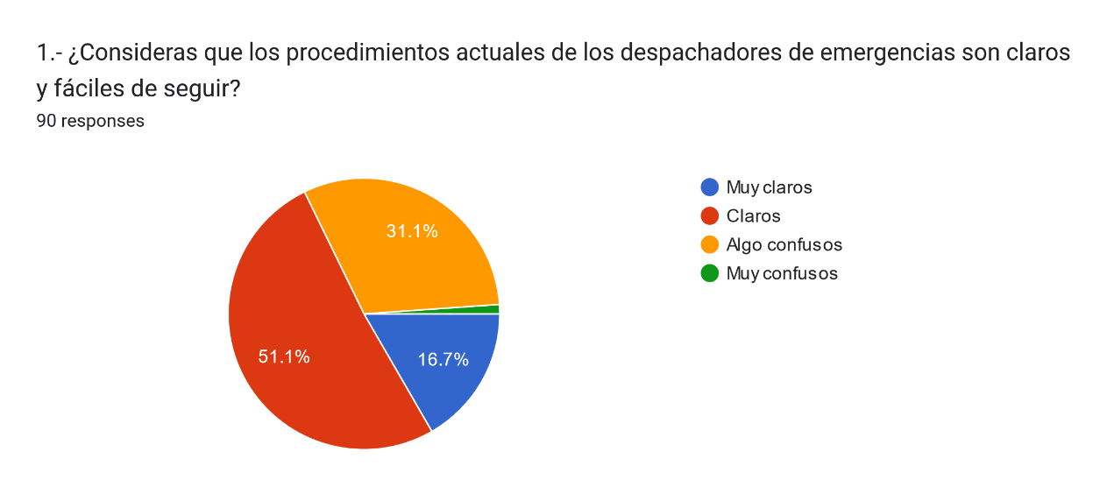
Nota: La gráfica muestra los porcentajes obtenidos de la pregunta 1, de la encuesta realizada en Google Forms.

Análisis de Resultados
Los resultados de esta pregunta muestran que del 100% de los encuestados el 51,10% del personal bomberil considera que los procedimientos realizados por los despachadores de emergencias son claros, el 31,10% los percibe como algo confusos, el 16,70% los califica como muy claros, y solo el 1,10% los encuentra muy confusos. Eso sugiere que la mayoría del personal está familiarizado con los procedimientos, aunque aún existen áreas de mejora en cuanto a su claridad.
- ¿Cuáles crees que son las principales dificultades que enfrentan los despachadores en su trabajo diario?
Tabla 4
Pregunta 2 de la encuesta.
Opción | Porcentaje obtenido | Personas
Falta de claridad en los procedimientos | 15,60% | 14
Problemas de comunicación con las bases | 35,60% | 32
Falta de herramientas tecnológicas | 26,70% | 24
Capacitación insuficiente | 10,00% | 9
Falta de retroalimentación | 12% | 11
Total | 100% | 90
Nota. La tabla muestra las respuestas obtenidas de la pregunta 2.

Figura 2
Gráfico estadístico de respuesta de la pregunta 2.
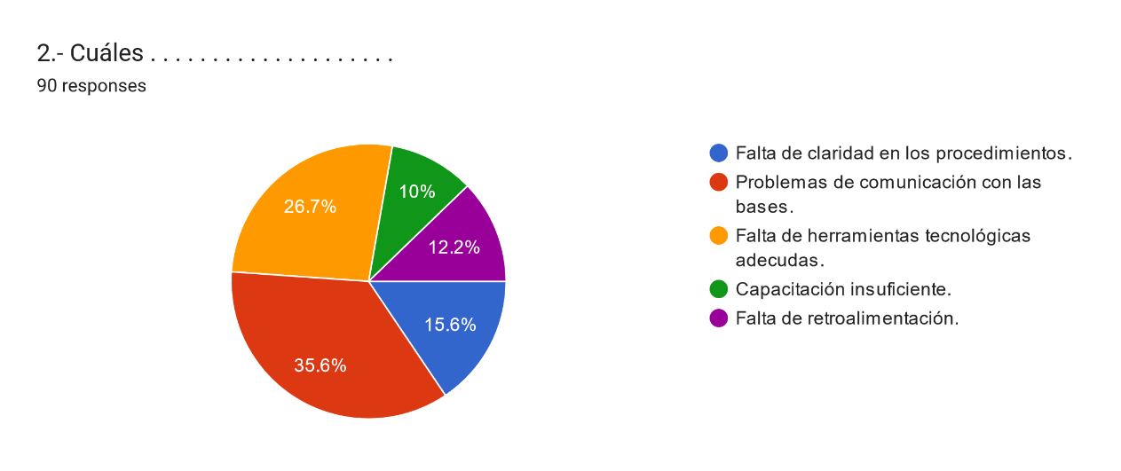
Nota: La gráfica muestra los porcentajes obtenidos de la pregunta 2, de la encuesta realizada en Google Forms.

Análisis de Resultados
De los 90 encuestados, los resultados revelan que la principal preocupación del personal en relación con las dificultades que enfrentan los despachadores diariamente es la comunicación con las bases, representado en un 35,60%. Le sigue el 26,70% que lo atribuye a la falta de herramientas tecnológicas, mientras que el 15,60% considera que la causa principal es la falta de claridad en los procedimientos. Un 12% menciona la falta de retroalimentación oportuna, y el 10% lo relaciona con una capacitación insuficiente.
- ¿Cómo evaluaría la rapidez con la que los despachadores gestionan las emergencias actualmente?

Tabla 5
Pregunta 3 de la encuesta.
Opción | Porcentaje obtenido | Personas
Muy rápida | 5, 60 % | 5
Rápida | 34, 40 % | 31
Adecuada | 48,90% | 44
Lenta | 11,10% | 10
Muy lenta |  | 0
Total | 100% | 90
Nota. La tabla muestra las respuestas obtenidas de la pregunta 3.
Figura 3
Gráfico estadístico de respuesta de la pregunta 3.
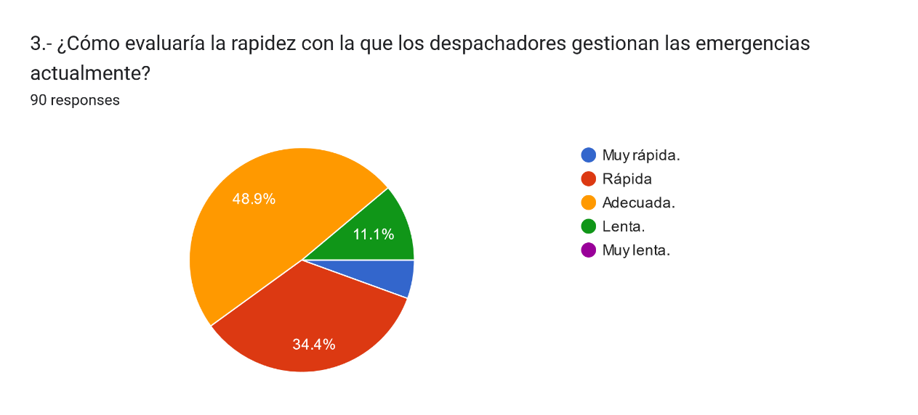
Nota: La gráfica muestra los porcentajes obtenidos de la pregunta 3, de la encuesta realizada en Google Forms.

Análisis de Resultados
Del 100% de los encuestados los resultados revelan que el 48.90% del personal del Cuerpo de Bomberos de Esmeraldas considera que la gestión de los despachadores de emergencias es adecuada. Un 34,40% la califica como rápida, mientras que un 11,10% la percibe como lenta, y un 5,60% la valora como muy rápida.
- ¿Consideras que la implementación de un manual de procedimientos mejoraría el trabajo de los despachadores?
Tabla 6
Pregunta 4 de la encuesta.
Opción | Porcentaje obtenido | Personas
Sí, considerablemente. | 50,00% | 45
Sí, en cierta medida. | 41,10% | 37
No estoy seguro. | 6,68% | 6
No, no tendría un impacto. | 2,22% | 2
Total | 100% | 90
Nota. La tabla muestra las respuestas obtenidas de la pregunta 4.
Figura 4
Gráfico estadístico de respuesta de la pregunta 4.
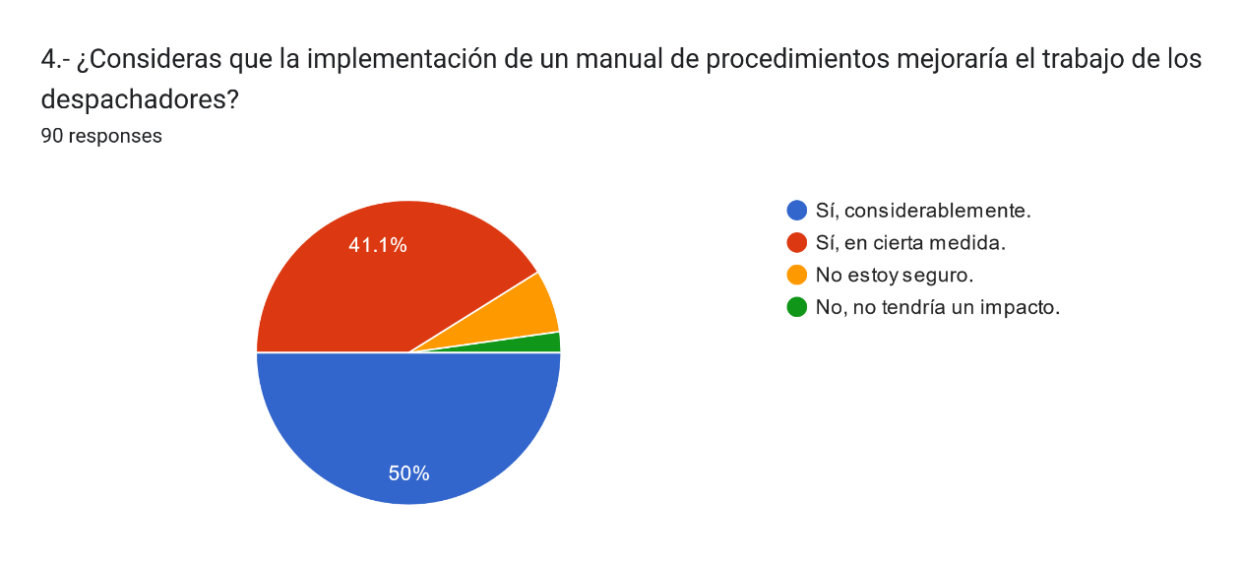
Nota: La gráfica muestra los porcentajes obtenidos de la pregunta 4, de la encuesta realizada en Google Forms.

Análisis de Resultados
Los resultados obtenidos de la pregunta 4, realizada a 90 encuestados, muestra que el 50% de los bomberos consideran que la implementación de un manual de procedimientos mejoraría considerablemente el trabajo de los despachadores de emergencias. Un 41,10% cree que s mejoraría en cierta medida, mientras el 6.68% no están seguro de su impacto, y solo el 2,22% opina que no tendría ningún efecto. Estos datos reflejan una aceptación general del manual por parte del personal y destacan los beneficios potenciales que aportaría al desempeño del equipo.
- En tú opinión, ¿qué aspectos debería incluir un manual de procedimientos para mejorar la labor de los despachadores?
Tabla 7
Pregunta 5 de la encuesta.
Opción | Porcentaje obtenido | Personas
Protocolo detallado de distintos tipos de emergencias | 55,60% | 50
Guía de códigos de trabajo. | 12,20% | 11
Manejo y uso de radios. | 11,10% | 10
Criterios de priorización de emergencias | 21,10% | 19
Total | 100% | 90
Nota. La tabla muestra las respuestas obtenidas de la pregunta 5.
Figura 5
Gráfico estadístico de respuesta de la pregunta 5.
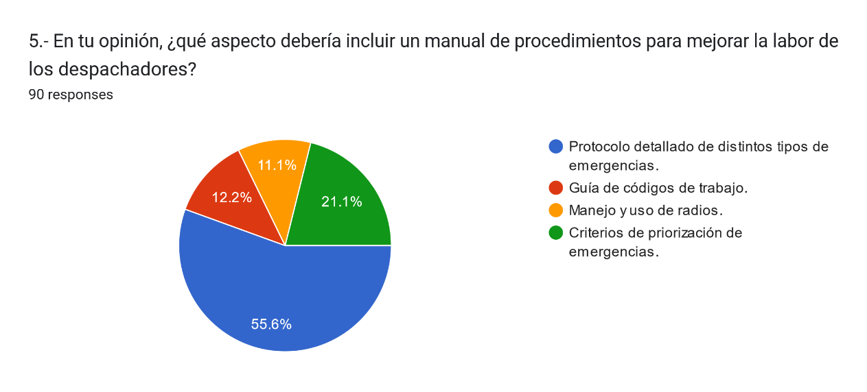
Nota: La gráfica muestra los porcentajes obtenidos de la pregunta 5, de la encuesta realizada en Google Forms.

Análisis de Resultados
La respuesta a la pregunta 5 muestran que, del 100% de los encuestados, el 55,60% de los bomberos considera que el manual de procedimientos debería incluir un protocolo detallado para los distintos tipos de emergencias. Un 21,10% opina que debe incorporar criterios de priorización de emergencias, mientras el 12,20% sugiere la inclusión de una guía de códigos de trabajo, y el 11,10% considera importante un apartado sobre el manejo y uso de radios.
6.- ¿Qué aspecto consideras que debe estandarizarse en el manual de procedimientos de los despachadores de emergencias?
Tabla 8
Pregunta 6 de la encuesta.
Opción | Porcentaje obtenido | Personas
Procedimientos de comunicación interna y externa. | 55,60% | 50
Protocolo de respuestas a emergencias. | 30,00% | 27
Manejo de herramientas y tecnología. | 14,40% | 13
Total | 100,00% | 90
Nota. La tabla muestra las respuestas obtenidas de la pregunta 6.
Figura 6
Gráfico estadístico de respuesta de la pregunta 6.
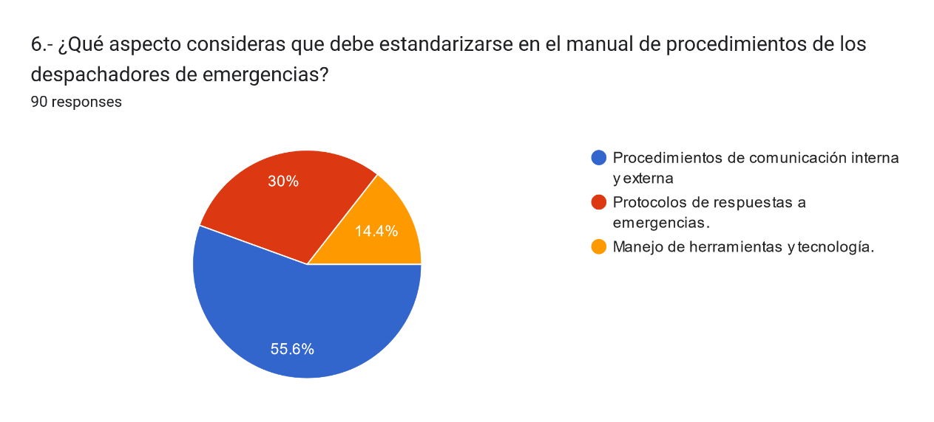
Nota: La gráfica muestra los porcentajes obtenidos de la pregunta 6, de la encuesta realizada en Google Forms.

Análisis de Resultados
De los 90 encuestados, según el cuadro estadístico y la gráfica, el 55,60% de los encuestados considera que es necesario estandarizar los procedimientos de comunicación interna y externa en el manual. Un 30% opina que se debe unificar el protocolo de respuesta ante emergencias, mientras el 14,40% destaca la importancia de estandarizar el manejo de herramientas y tecnologías.
7.- En una escala del 1 al 5, ¿qué tan importante consideras que es la formación continua de los despachadores de emergencias? (1= nada importante, 5=muy importante).
Tabla 9
Pregunta 7 de la encuesta.
Opción | Porcentaje obtenido | Personas
1 | 2,20% | 2
2 | 1,10% | 1
3 | 7,80% | 7
4 | 15,60% | 14
5 | 73% | 66
Total | 100% | 90
Nota. La tabla muestra las respuestas obtenidas de la pregunta 7.

Figura 7
Gráfico estadístico de respuesta de la pregunta 7.
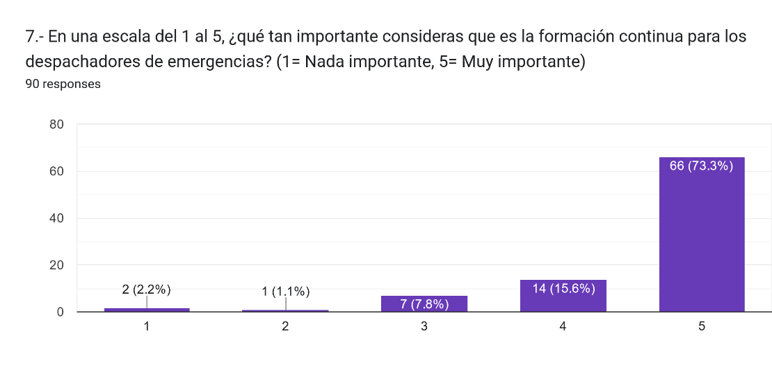
Nota: La gráfica muestra los porcentajes obtenidos de la pregunta 7, de la encuesta realizada en Google Forms.

Análisis de Resultados
Los resultados de esta pregunta muestran que el 73,30% de los encuestados considera fundamental que los despachadores de emergencias reciban capacitación continua.
8.- ¿Consideras que la implementación de un manual facilitaría la capacitación de nuevos empleados?
Tabla 10
Pregunta 8 de la encuesta.
Opción | Porcentaje obtenido | Personas
Sí, mucho. | 67,80% | 61
Sí, algo. | 30,00% | 27
No cambiaría mucho. | 2,20% | 2
No, no sería útil. | 0,00% | 0
Total | 100% | 90
Nota. La tabla muestra las respuestas obtenidas de la pregunta 8.

Figura 8
Gráfico estadístico de respuesta de la pregunta 8.
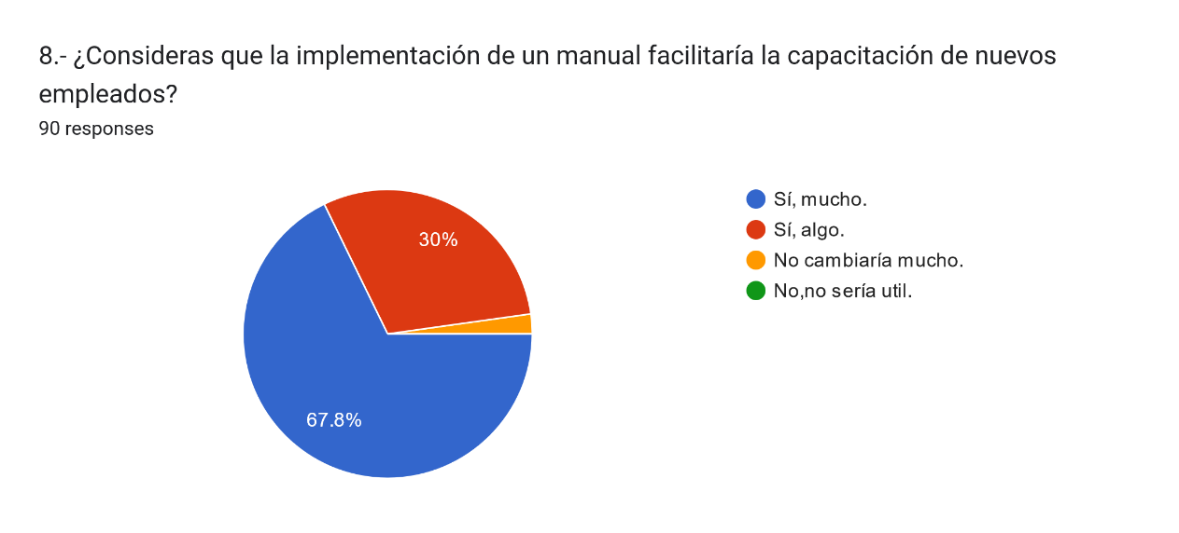
Nota: La gráfica muestra los porcentajes obtenidos de la pregunta 8, de la encuesta realizada en Google Forms.

Análisis de Resultado
Del total de encuestados, el 67,80% opina que el manual de procedimientos sería muy útil para los nuevos empleados que ingresen a la institución. Un 30% cree que sería útil en cierta medida, mientras que solo un 2,20% considera que no tendría un impacto significativo en la situación.
9.- ¿Cómo prefieres que se estructure el manual de procedimientos?
Tabla 11
Pregunta 9 de la encuesta.
Opción | Porcentaje obtenido | Personas
Paso a paso, detallando cada tarea. | 48,90% | 44
Guías rápidas con esquemas visuales. | 32,20% | 29
Descripción de roles y responsabilidades. | 18,90% | 17
Total | 100,00% | 90
Nota. La tabla muestra las respuestas obtenidas de la pregunta 9.
Figura 9
Gráfico estadístico de respuesta de la pregunta 9.
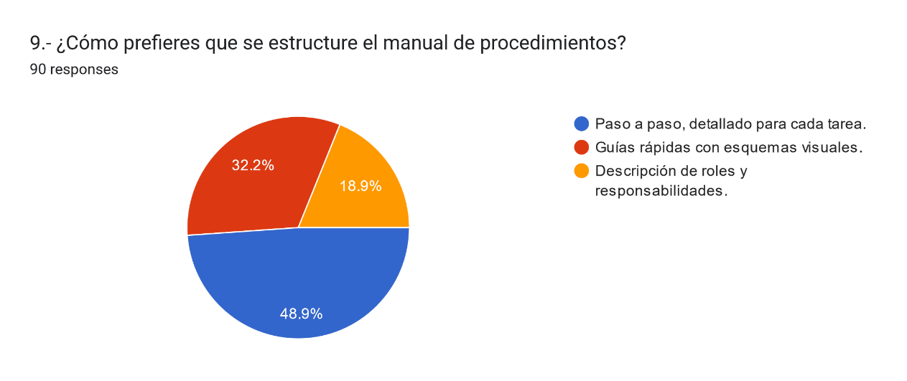
Nota: La gráfica muestra los porcentajes obtenidos de la pregunta 9, de la encuesta realizada en Google Forms.

Análisis de Resultados
De los 90 encuestados, los resultados revelan que el 48,90% prefiere que los procesos se detallen paso a paso en el manual de procedimientos. Por otro lado, el 32,20% opta por una guía rápida con esquemas visuales, mientras que el 18,90% prefiere que se describan claramente los roles y responsabilidades.
10.- ¿Qué beneficios espera que aporte la implementación de un manual de procedimientos para los trabajadores?

Tabla 12
Pregunta 10 de la encuesta.
Opción | Porcentaje obtenido | Personas
Mejora en la eficiencia del trabajo. | 32,20% | 29
Reducción de errores. | 12,20% | 11
Mayor claridad en la asignación de tareas. | 8,90% | 8
Mejor comunicación y coordinación con el personal bomberil. | 46,70% | 42
Total | 100% | 90
Nota. La tabla muestra las respuestas obtenidas de la pregunta 10.
Figura 10
Gráfico estadístico de respuesta de la pregunta 10.
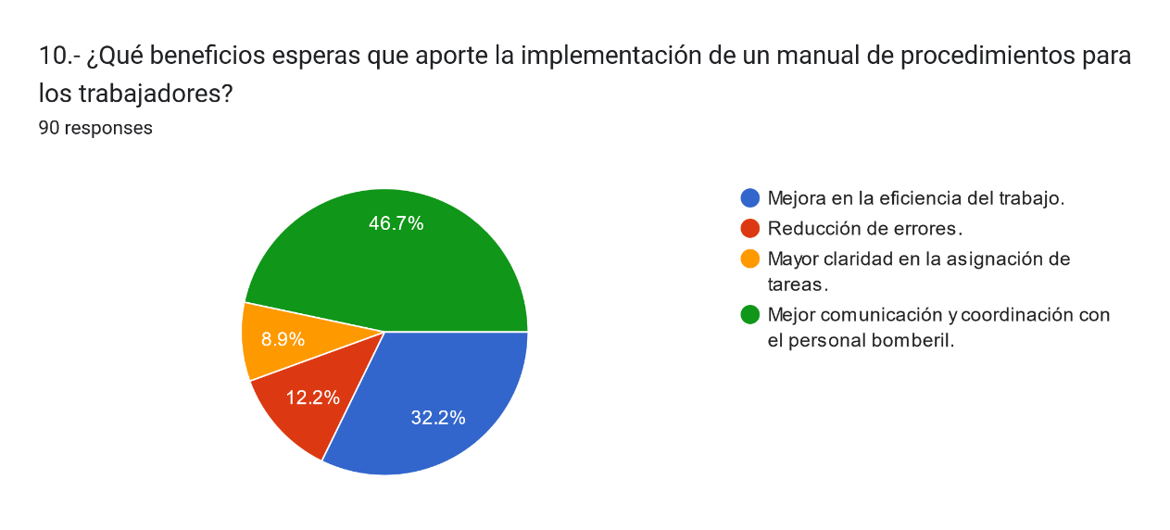
Nota: La gráfica muestra los porcentajes obtenidos de la pregunta 10, de la encuesta realizada en Google Forms.

Análisis de Resultados
Del 100% de los encuestados, los resultados indican que el 46,70% espera que la implementación del manual de procedimientos genere una mejora en la comunicación y coordinación entre el personal bomberil y los despachadores de emergencias. Asimismo, el 32,20% considera que se incrementará la eficiencia en el trabajo, el 12,20% cree que se reducirán errores y el 8,90% opina que aportará mayor claridad en la asignación de tareas.

Análisis de la Encuesta
La encuesta realizada para evaluar la factibilidad de un manual de procedimientos para los despachadores de emergencias del Cuerpo de Bomberos de Esmeraldas ha proporcionado una visión clara de las necesidades y expectativas del personal. A continuación, se presentarán algunos hallazgos relevantes.
En primer lugar, el personal reconoce la utilidad del manual como guía para los nuevos empleados. Asimismo, valoran altamente la capacitación constante, lo que subraya la cultura de mejora continua dentro de la institución. Por esta razón, el documento debe incluir secciones que fomente la capacitación y la actualización de conocimientos.
Además, se destacado la necesidad de estandarizar los procedimientos para mejorar los tiempos de respuesta. Estos aspectos, juntos con otros tratados en la encuesta, indican que el personal espera que la implementación del manual contribuya a la atención efectiva en situaciones de emergencias.
Este análisis demuestra un consenso positivo respecto a la creación de un manual de procedimientos para los despachadores de emergencias. Las opiniones reflejan la necesidad de un enfoque estructurado que incluya capacitación continua, estandarización de procesos, y claridad en las instrucciones.

CAPITULO 4

PROPUESTA

Tema
Proyecto de Creación de un Manual de Procedimientos para Despachadores del Cuerpo de Bomberos en Esmeraldas.

Datos informativos
- Beneficiarios: Despachadores de los Cuerpos de Bomberos de Esmeraldas.
- Ubicación: Provincia: Esmeraldas, Cantón: Esmeraldas, Parroquia: Luis Tello, Sector Las Palmas, Avenida del Pacífico y Gran Colombia.
- Tiempo estimado de ejecución: 30 días.
- Inicio: 27 de agosto de 2024. Fin: 25 de septiembre de 2024.
Figura 11
Mapa de la ubicación del Servicio Integrado de Seguridad ECU 911.
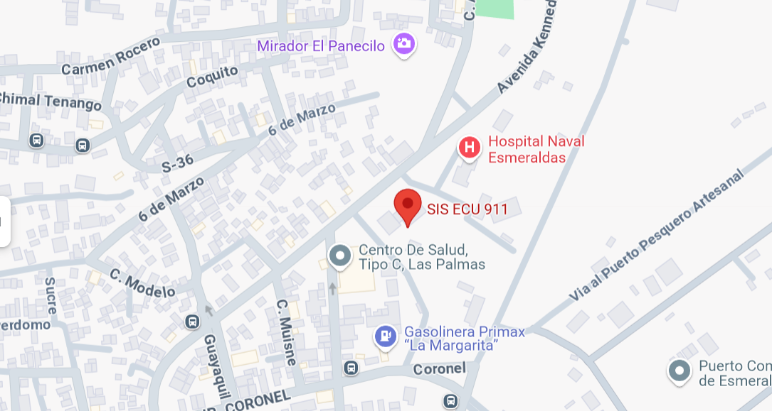
Nota: El SIS ECU 911 se encuentra ubicado en la Avenida Pacífico y Gran Colombia. Tomada de: Google.com https://maps.app.goo.gl/yMN8rG2sNMZ1C79H9
- Macro localización: Se encuentra ubicado en el cantón Esmeraldas, Parroquia Luis Tello
- Micro localización: Avenida Pacífico y Gran Colombia.

Antecedentes de la Propuesta.
La seguridad de los habitantes de Esmeraldas está bajo la responsabilidad del Servicio Integrado de Seguridad ECU 911, en el cual el Cuerpo de Bomberos de la provincia de Esmeraldas, junto con otras entidades estatales, juega un papel crucial como institución articulada. Su objetivo principal es coordinar las acciones de emergencia y asegurar tiempos de respuestas adecuados para salvaguardar la vida y los bienes de la ciudadanía. A través de esta colaboración interinstitucional, se busca garantizar una respuesta efectiva ante cualquier incidente que ponga en riesgo la seguridad pública.
Las consolas de la Unidad de Despacho de Emergencias de Bomberos, encargadas de atender a los siete cantones de la provincia, han brindado un servicio fundamental desde que este centro local del ECU 911 entró en funcionamiento. Sin embargo, a lo largo del tiempo se han identificado inconvenientes relacionado con la coordinación y los tiempos de respuesta en la atención de las emergencias. Estos problemas han evidenciado la necesidad de optimizar los procesos operativos, mejorar la comunicación entre las diferentes instancias y asegurar una mayor eficiencia en la gestión de los incidentes.
En respuesta a estos desafíos, se ha identificado la importancia de contar con un manual de procedimientos para la Unidad de Despacho de Emergencias. Este documento se crea con el objetivo de estandarizar, agilitar y facilitar los procesos que el personal de despacho debe seguir en su labor diaria, garantizando así un actuar más preciso y rápido. Además, el manual permitirá mantener un registro actualizado y accesible de los procedimientos que se ejecutan, lo que contribuirá a mejor flujo de la información y la toma de decisiones en situaciones críticas.

Justificación
La creación de un manual de procedimientos para los despachadores de emergencias del Cuerpo de Bomberos de Esmeraldas es una necesidad fundamentada en la importancia de optimizar la coordinación de emergencias en la provincia. Los despachadores de emergencias juegan un rol crítico en la primera línea de repuesta, siendo los responsables de recibir las llamadas, evaluar la situación y coordinar los recursos necesarios para atender incidentes que afecten la vida y la seguridad de los ciudadanos.
Actualmente, la Unidad de Despacho de Emergencias de Bomberos enfrenta diversos desafíos en la gestión de emergencias, incluyendo problemas de coordinación y variabilidad en los tiempos de respuesta, lo que pone en riesgo la efectividad de las intervenciones de emergencias. Es problemas se deben, en parte, a la falta de estandarización de los procedimientos y a la ausencia de una guía clara y detallada que oriente al personal de despacho en la toma de decisiones. Ante este panorama, es esencial contar con un documento que unifique y formalice las acciones operativas de los despachadores, garantizando que todos los miembros del equipo sigan un proceso claro, coherente y alineado con las normativas vigentes.
El manual de procedimientos facilitará la formación y capacitación del nuevo personal, brindándole herramientas para comprender sus responsabilidades. Dado que el Cuerpo de Bomberos tiene la obligación de responder a una amplia variedad de emergencias, desde incendios hasta rescates, la creación de este documento es fundamental para garantizar respuestas eficientes.
En conclusión, este manual no solo es necesario para mejora el trabajo operativo de los despachadores de emergencias, sino también es una herramienta clave para proteger la vida, los bienes y la seguridad de los esmeraldeños, cumpliendo así con el objetivo del Cuerpo de Bomberos de proteger a la ciudadanía en cualquier circunstancia.

Objetivos

Objetivo General
Generar el manual de procedimientos para los despachadores de emergencias del Cuerpo de Bomberos de Esmeraldas e instaurar los lineamientos a seguir por los trabajadores en cada tipo de emergencia que tratan los bomberos, consiguiendo con ello agilizar y facilitar su labor.

Objetivos Específicos
- Facilitar la capacitación y adiestramiento del personal que labora en las consolas del Cuerpo de Bomberos de Esmeraldas.
- Guiar a los despachadores en el trato de cada tipo de emergencia que se presenta a la cual se deba de asistir como Gestión de Siniestros.
- Proporcionar una visión integral de los procesos a desarrollarse con cada ficha que ingrese, según su código.
- Garantizar el cumplimiento de la normativa legal y regulatoria.

Análisis de Factibilidad
La creación de un manual de procedimientos para los despachadores del Cuerpo de Bomberos de Esmeraldas es una acción estratégica para mejorar la coordinación y eficiencia en la gestión de emergencias. Este análisis de factibilidad examina su viabilidad a través de factores clave, incluyendo los aspectos económicos, ambientales, tecnológicos y operativos.
- Viabilidad económica: El costo asociado con la creación e implementación de un manual de procedimientos es relativamente bajo, considerando los beneficios a largo plazo. Los principales gastos incluyen: contratación de expertos o consultores para la creación del manual, gasto que se ahorraría porque en este caso un funcionario de la institución lo va a realizar; capacitación al personal sobre los nuevos procedimientos establecidos; y, impresión y distribución del manual en formato físico, así como su implementación en formato digital.
- Viabilidad tecnológica: En términos tecnológicos el manual es viable, ya que puede aprovechar lar herramientas digitales para su elaboración, actualización y difusión. Los siguientes factores tecnológicos son importantes: - El manual puede desarrollarse en formato digital y mantenerse actualizado en una plataforma accesible para los despachadores, lo que facilita su consulta en tiempo real. – La capacitación puede ser en línea. – El manual debe de alinearse con las tecnologías utilizadas por el ECU 911, permitiendo que los procedimientos reflejen el uso adecuado de las consolas, software de gestión de emergencias y sistema de comunicación.
- Viabilidad ambiental: La creación de un manual de procedimientos no tiene un impacto ambiental significativo. Sin embargo, se puede optimizar la sostenibilidad del proyecto mediante: reducción de la impresión del papel y actualización digital en lugar de reimpresiones.
- Viabilidad operativa: La implementación del manual de procedimientos contribuirá directamente a mejorar la operatividad del Cuerpo de Bomberos en Esmeraldas, y su viabilidad es muy alta debido a: la estandarización de procesos, la capacitación del personal y la coordinación interinstitucional.

Metodología
La metodología aplicada dentro de esta investigación es estructurada ya que permite el análisis, diseño y documentación de procesos claros y consistentes.

Propósito del Manual
La creación de un manual de procedimientos para los despachadores de emergencias del Cuerpo de Bomberos de Esmeraldas tiene como propósito instituir un conjunto claro y detallado de directrices que estandaricen y optimicen las acciones que deben de seguirse durante la gestión de emergencias.

Misión
Establecer una guía clara, estandarizada y eficiente que asegure la correcta ejecución de las actividades de despacho, con el objetivo de mejorar la coordinación, la comunicación y los tiempos de respuesta ante situaciones de emergencia. Este manual de procedimientos busca capacitar al personal, optimizar la gestión de recursos y garantizar un servicio de atención de emergencias rápido y seguro, en beneficio de la ciudadanía esmeraldeña, alineado a las normativas vigentes y a las mejores prácticas operativas.

Visión
Consolidarse como una herramienta clave para el fortalecimiento y la profesionalización del servicio de despacho, logrando una coordinación más eficiente y efectiva en la atención de emergencias. A través de la estandarización de procesos y la capacitación continua, se proyecta una mejora en la calidad del servicio, posicionando al Cuerpo de Bomberos de Esmeraldas como un referente en la gestión de emergencias, garantizando la seguridad y bienestar de la ciudadanía.

Matriz FODA
Como se observa en el siguiente cuadro, la matriz FODA O DAFO es una herramienta que permite analizar de manera integral el entorno interno y externo de un proyecto o entidad.

Tabla 13
Matriz FODA del manual de procedimientos para los despachadores de emergencias.
Matriz FODA del Manual de Procedimientos para Despachadores
Fortalezas | Oportunidades
Experiencia y conocimiento del personal en la atención de las emergencias. Infraestructura básica disponible para la implementación del manual. | Posibilidad de reducir tiempos de respuesta. Optimización de la comunicación entre despachadores y equipos de respuestas en campo. Mejora en la capacitación del personal a través de un recurso documentado.
Debilidades | Amenazas
Falta de estandarización real en algunos procesos de despacho. Posibles resistencias al cambio por parte del personal acostumbrados a ciertos procesos informales. Limitaciones que dificultan la implementación de procesos digitales. | Desastres naturales o emergencias a gran escala que se agravan las capacidades operativas. Cambios en políticas o normativas que afecten la estructura del manual. Rotación de personal o formación de faltas que se les escapara a los nuevos despachadores.
Nota: El cuadro muestra las fortalezas, oportunidades, debilidades y amenazas de un manual de procedimientos para los despachadores de emergencias.

Proceso

Vigencia del Manual
El presente manual de procedimientos tendrá una vigencia de dos años a partir de su implementación, con revisiones periódicas programadas para asegurar que los procedimientos se ajustan a los cambios operativos, tecnológicos o normativos.

Recursos para Emplear

Talento Humano
- Estudiante: Carolina Ivett Quinde Olivo
- Director del trabajo: Ing. Juan Chiriboga
- Encuestados: 8

Presupuesto
Tabla 14
Presupuesto del manual de procedimientos para los despachadores de emergencias.
Concepto | Descripción | Costo
Consultoría y Asesoría Externa | Contratación de expertos en procesos, redacción técnica y normativas. | $1.500
Capacitación de Personal | Talleres de capacitación para el equipo encargado de desarrollar el manual y para el personal que lo implementará. | $1.000
Investigación y Recolección de Datos | Encuestas y análisis para la recopilación de información necesaria. | $200
Diseño del Manual | Diseño gráfico, diagramación, estructura visual del documento. | $800
Impresión | Costo de impresión de copias físicas del manual para el personal. | $50
Revisión Legal | Revisión del manual para asegurar que cumple con las normativas legales y regulaciones vigentes. | $250
Actualización y Revisión Periódica | Costos asociados a las futuras revisiones y actualizaciones del manual cada cierto tiempo. | $300
Total |  | $4.100
Nota: Presupuesto detallado de costos para realizar el manual de procedimientos para los despachadores de emergencias del Cuerpo de Bomberos de Esmeraldas.

Manual de Procedimientos para los Despachadores de Emergencias
Cód: 001 |  | Versión: 001
Fecha: 15/09/24 | Manual de Procedimientos de los Despachadores de Emergencias del Cuerpo de Bomberos de Esmeraldas | Página: 76 de 118
Objetivo. - La creación del manual de procedimientos para los despachadores de emergencias del Cuerpo de Bomberos de Esmeraldas tiene como objetivo generar e instaurar los lineamientos a seguir por los trabajadores en cada tipo de emergencia que tratan los bomberos, consiguiendo con ello agilizar y facilitar su labor.
Alcance. - Cubre todas las etapas del proceso de despacho de emergencias, desde la recepción de las alertas hasta la coordinación y cierre de incidentes, asegurando que cada etapa se realice de acuerdo con los procedimientos normados y bajo altos estándares de calidad y eficiencia.
Glosario de Términos y Definiciones
• Analista de Operaciones de Despacho: Es aquella persona encargada de la sala de emergencias, es decir, del control general de la atención de las emergencias en una sala operativa del SIS ECU 911.
• Alertante: Persona que notifica una emergencia o incidente al evaluador de operaciones a través de una llamada o sistema de alerta.
• Apoyo Interinstitucional: Colaboración entre varias instituciones, como Policía Nacional, Ministerio de Salud Pública, entre otras entidades del sector público para atender una emergencia.
Modificación respecto a la edición anterior
Elaborado por: | Revisado por: | Aprobado por:
Nombre: | Nombre: | Nombre:
Fecha: | Fecha: | Fecha:

Cod: 001 |  | Versión: 001
Fecha: 15/09/24 | Manual de Procedimientos de los Despachadores de Emergencias del Cuerpo de Bomberos de Esmeraldas | Página: 77 de 118
• Asignación de Recursos: Proceso mediante el cual se selecciona y envía al equipo o personal adecuado para la atención de una emergencia.
• Bitácora: Registro detallado y cronológico de todas las actividades realizadas por el personal de despacho de emergencias del Cuerpo de Bomberos de Esmeraldas y los recursos utilizados durante el incidente o emergencia.
• Cierre de Ficha: Proceso de finalización en el sistema y en la documentación de una emergencia una vez se han completado todas las acciones pertinentes y el recurso ha regresado a su base.
• Código de Emergencia: Es el código de identificación que usa el Cuerpo de Bomberos de Esmeraldas para clasificar la emergencia según su naturaleza, por ejemplo, incendios, rescates, accidentes vehiculares, traslados de ambulancia, entre otros.
• Despachador de Emergencias: Personal encargado de recibir, evaluar y coordinar la atención de emergencias mediante la asignación de recursos y personal adecuado.
• Emergencia: Situación inesperada que representa un riesgo para la vida, la salud, la propiedad o el medio ambiente y que requiere de acción inmediata.
• Estado del Recurso: Estado en el que se encuentra un recurso asignado, por ejemplo, "en camino", "en sitio", "procesando", "finalizado".
• Evaluador de Operaciones: Persona encargada de clasificar las emergencias y coordinar con la institución que corresponda la gestión de esta.
• Incidente: Evento o situación que no alcanza la gravedad de una emergencia, pero que aún requiere una intervención o respuesta organizada.
Modificación respecto a la edición anterior
Elaborado por: | Revisado por: | Aprobado por:
Nombre: | Nombre: | Nombre:
Fecha: | Fecha: | Fecha:
Cód: 001 |  | Versión: 001
Fecha: 15/09/24 | Manual de Procedimientos de los Despachadores de Emergencias del Cuerpo de Bomberos de Esmeraldas | Página: 78 de 118
• Jurisdicción: Área geográfica bajo la responsabilidad de una estación o Cuerpo de Bomberos, donde tiene la competencia para actuar.
• Magnitud del Evento: Gravedad de la emergencia, la cual determina la cantidad de recursos y la naturaleza de la respuesta requerida.
• Número de Ficha: Es un número compuesto de 5 a 6 dígitos que lo da el Sistema del SIS ECU 911 a una emergencia el cual identifica el incidente.
• Protocolo: Conjunto de procedimientos estandarizados que indican los pasos a seguir en una determinada situación.
• Recurso: Equipos, unidades o personal disponible para la atención de una emergencia. Ejemplos: Autobombas, ambulancias, vehículos de rescates, etc.
• Responsable de la Guardia: Persona encargada de coordinar y supervisar las actividades de un equipo de bomberos durante un turno en específico.
• Respuesta Operativa: Actuación o despliegue de recursos y personal en la atención de una emergencia, conforme a los protocolos establecidos.
• Retroalimentación: Información que el personal en el campo devuelve al despachador acerca de la situación en el lugar del incidente, utilizada para actualizar la ficha de la emergencia.
• Seguimiento: Estado en el que se monitorea una emergencia o incidente hasta su resolución, verificando la correcta implementación de las acciones.
• SIS ECU 911: Sistema Integrado de Seguridad ECU 911, encargado de coordinar la atención de emergencias en el territorio nacional.
Modificación respecto a la edición anterior
Elaborado por: | Revisado por: | Aprobado por:
Nombre: | Nombre: | Nombre:
Fecha: | Fecha: | Fecha:

Cod: |  | Versión: 001
Fecha: 30/09/24 | Manual de Procedimientos de los Despachadores de Emergencias del Cuerpo de Bomberos de Esmeraldas | Página: 79 de 118
• Soporte Telefónico: Atención brindada al alertante mediante instrucciones detalladas por teléfono para manejar una situación hasta que llegue el recurso.
• Transferencia de llamada: Proceso mediante el cual una llamada de emergencias es transferida a otra institución o entidad competente para su atención.
• Validación de datos: Proceso de verificación de la información recibida, asegurándose de su exactitud antes de proceder con la atención.
Interrelación de Subproceso
Evaluar la atención.
Validar datos.
Soporte telefónico.
Identificar si se necesita recurso.
Asignar el recurso disponible.
Verificar el arribo del recurso.
Registra el estado del recurso.
Verifica si se requiere apoyo
Transferencia.
Retroalimentación
Recategorización
Cierre de ficha.
Modificación respecto a la edición anterior
Elaborado por: | Revisado por: | Aprobado por:
Nombre: | Nombre: | Nombre:
Fecha: | Fecha: | Fecha:

Cod: |  |  |  |  | Versión:
Fecha: 30/09/24 | Manual de Procedimientos de los Despachadores del Cuerpo de Bomberos de Esmeraldas |  |  |  | Página: 80 de 118
Descripción de Actividades
 | No | Responsable | Actividad | Descripción
 | 1. | Despachador de Emergencias | Evaluar la atención de la emergencia o incidente. | •Ponerse "disponible" en el Sistema SIS ECU. •Recepta la ficha del incidente o emergencia que le transfiere el Evaluador de Operaciones de Despacho (pueden o no transferir la llamada, o solo pasan la información). •Evalúa si es de su competencia o jurisdicción, si es así, coloque el recurso en "seguimiento". Tipo de atención a la ficha: •En caso de que identifique que una ficha necesita validación de datos, continua con la actividad 2.  •En caso de que se identifique que una emergencia o incidente puede ser tratado por llamada telefónica, continua con la actividad 3.  •En caso de que identifique que la ficha está mal direccionada (otra competencia o jurisdicción), solicite al Analista de Operaciones de Despacho o Responsable la transferencia a quien él considere oportuno.
Modificación respecto a la edición anterior
Elaborado por: |  |  | Revisado por: | Aprobado por:
Nombre: |  |  | Nombre: | Nombre:
Fecha: |  |  | Fecha: | Fecha:

Cod: 001 |  |  |  |  | Versión:001
Fecha: 15/09/24 | Manual de Procedimientos de los Despachadores del Cuerpo de Bomberos de Esmeraldas |  |  |  | Página: 81 de 118
Descripción de Actividades
 | No | Responsable | Actividad | Descripción
 | 2. | Despachador de Emergencias | Validar Datos | •Evalúe si puede validar los datos escuchando el audio de la llamada, si no es así, proceda a devolver la llamada al alertante y consulte los datos necesarios.  •Si considera necesario, solicite al Analista de Operaciones de Despacho o Responsable le colabore con la visualización de las cámaras del sector para comprobar que la emergencia o incidente se esté suscitando.  •Si aún requiere de más información, solicite al Analista de Operaciones de Despacho o Responsable realice la consulta a las instituciones articuladas para comprobar la información de la ficha.
Modificación respecto a la edición anterior
Elaborado por: |  |  | Revisado por: | Aprobado por:
Nombre: |  |  | Nombre: | Nombre:
Fecha: |  |  | Fecha: | Fecha:

Cod: 001 |  |  |  |  | Versión: 001
Fecha: 15/09/24 | Manual de Procedimientos de los Despachadores del Cuerpo de Bomberos de Esmeraldas |  |  |  | Página: 81 de 118
Descripción de Actividades
 | No | Responsable | Actividad | Descripción
 | 3. | Despachador de Emergencias | Soporte Telefónico | •En caso de que la emergencia o incidente pueda tratarla mediante llamada telefónica en base a sus conocimientos, colocamos en el Sistema SIS ECU "soporte telefónico" (recuerde que este recurso al igual que los demás requiere de retroalimentación) y proceda a explicar el proceso a seguir al alertante.  •En caso de que el alertante SI haya logrado controlar su emergencia o incidente con el soporte telefónico, bríndele las respectivas recomendaciones, registre la retroalimentación y continúe con la actividad 11.  •En caso de que el alertante No haya logrado controlar su emergencia o incidente, ejecute la actividad 4 y brinde recomendaciones que permita que la persona esté lo más segura posible hasta que llegue el personal bomberil.
Modificación respecto a la edición anterior
Elaborado por: |  |  | Revisado por: | Aprobado por:
Nombre: |  |  | Nombre: | Nombre:
Fecha: |  |  | Fecha: | Fecha:

Cod: 001 |  |  |  |  | Versión:
Fecha: 15/09/24 | Manual de Procedimientos de los Despachadores del Cuerpo de Bomberos de Esmeraldas |  |  |  | Página: 83 de 118
Descripción de Actividades
 | No | Responsable | Actividad | Descripción
 | 4. | Despachador de Emergencias | Identificar si se necesita recurso para la emergencia o incidente. | •Una vez realizada la evaluación inicial y se comprueba que, SI se necesita despachar el recurso, continúa con la actividad 5.  •En caso de que la emergencia o incidente no necesite de despacho de recurso continuar con la actividad 3.
Modificación respecto a la edición anterior
Elaborado por: |  |  | Revisado por: | Aprobado por:
Nombre: |  |  | Nombre: | Nombre:
Fecha: |  |  | Fecha: | Fecha:

Cod: 001 |  |  |  |  | Versión: 001
Fecha: 15/09/24 | Manual de Procedimientos de los Despachadores del Cuerpo de Bomberos de Esmeraldas |  |  |  | Página: 84 de 118
Descripción de Actividades
 | No | Responsable | Actividad | Descripción
 | 5. | Despachador de Emergencias | Asignar el recurso disponible. | •Identifique el Cuerpo de Bomberos del cantón que debe asistir a la emergencia considerando la distancia del sitio.  •Identifique el o los recursos, con el personal y equipo adecuado considerando las características propias del incidente o emergencia.  •El Despachador de Emergencias se comunica con la base por medio de radio o llamada para coordinar la emergencia o incidente.  •Selecciona en el Sistema SIS ECU el o los recursos identificados, se visualizará en recurso como "asignado".  •Cuando el recurso se desplaza al lugar del incidente o emergencia, el Despachador de Emergencias cambia el estado del recurso a "en camino".
Modificación respecto a la edición anterior
Elaborado por: |  |  | Revisado por: | Aprobado por:
Nombre: |  |  | Nombre: | Nombre:
Fecha: |  |  | Fecha: | Fecha:

Cod: 001 |  |  |  |  | Versión: 001
Fecha: 15/09/24 | Manual de Procedimientos de los Despachadores del Cuerpo de Bomberos de Esmeraldas |  |  |  | Página: 85 de 118
Descripción de Actividades
 | No | Responsable | Actividad | Descripción
 | 6. | Despachador de Emergencias | Verificar el arribo del recurso | •Se comunica mediante radio o llamada telefónica (o el medio de comunicación necesario) con el personal en territorio hasta confirmar la llegada del recurso al lugar.  •Si llegó el recurso, continua con la actividad 7.  •Si No llegó el recurso, comunique al Analista de Operaciones de Despacho o Responsable y retroalimente en el Sistema SIS ECU la novedad suscitada.
Modificación respecto a la edición anterior
Elaborado por: |  |  | Revisado por: | Aprobado por:
Nombre: |  |  | Nombre: | Nombre:
Fecha: |  |  | Fecha: | Fecha:

Cod: 001 |  |  |  |  | Versión: 001
Fecha: 15/09/24 | Manual de Procedimientos de los Despachadores del Cuerpo de Bomberos de Esmeraldas |  |  |  | Página: 86 de 118
Descripción de Actividades
 | No | Responsable | Actividad | Descripción
 | 7. | Despachador de Emergencias | Registra el estado del recurso. | •Cuando el recurso se reporta en el lugar del incidente o emergencia, el Despachador de Emergencias cambia el estado del recurso a "en sitio".  •Cuando los efectivos toman procedimiento, el Despachador de Emergencias cambia el estado del recuro a "procesando".
Modificación respecto a la edición anterior
Elaborado por: |  |  | Revisado por: | Aprobado por:
Nombre: |  |  | Nombre: | Nombre:
Fecha: |  |  | Fecha: | Fecha:

Cod: 001 |  |  |  |  | Versión: 001
Fecha: 15/09/24 | Manual de Procedimientos de los Despachadores del Cuerpo de Bomberos de Esmeraldas |  |  |  | Página: 87 de 118
Descripción de Actividades
 | No | Responsable | Actividad | Descripción
 | 8. | Despachador de Emergencias | Verifica si el recurso requiere de apoyo de otras instituciones. | • Dependiendo de la magnitud del evento se analiza si se requiere la colaboración de otras instituciones articuladas.  •En caso de que el recurso SI requiera apoyo de otras instituciones articuladas, continúa con la actividad 9.  •En caso de que el recurso NO requiera del apoyo de otras instituciones articuladas, continúa con la actividad 11.
Modificación respecto a la edición anterior
Elaborado por: |  |  | Revisado por: | Aprobado por:
Nombre: |  |  | Nombre: | Nombre:
Fecha: |  |  | Fecha: | Fecha:

Cod: 001 |  |  |  |  | Versión: 001
Fecha: 15/09/24 | Manual de Procedimientos de los Despachadores del Cuerpo de Bomberos de Esmeraldas |  |  |  | Página: 88 de 118
Descripción de Actividades
 | No | Responsable | Actividad | Descripción
 | 9. | Despachador de Emergencias | Solicitar y registrar la solicitud de transferencia. | •Si el recurso requiere apoyo interinstitucional se solicita al Analista de Operaciones de Despacho o Responsable la transferencia interna, quedando registrada en el Sistema SIS ECU.
Modificación respecto a la edición anterior
Elaborado por: |  |  | Revisado por: | Aprobado por:
Nombre: |  |  | Nombre: | Nombre:
Fecha: |  |  | Fecha: | Fecha:

Cod: 001 |  |  |  |  | Versión: 001
Fecha: 15/09/24 | Manual de Procedimientos de los Despachadores del Cuerpo de Bomberos de Esmeraldas |  |  |  | Página: 89 de 118
Descripción de Actividades
 | No | Responsable | Actividad | Descripción
 | 10. | Despachador de Emergencias | Registra en la ficha la retroalimentación del personal. | •Se registra en el Sistema SIS ECU la información reportada por el personal bomberil en el sitio de la atención de la emergencia o incidente. Es importante recordar que el reporte debe contener lo siguiente: Código de la ficha, cantón, dirección exacta, unidades que avanzaron, al mando de quién, cuantos efectivos, responsable de la guardia, la información de la emergencia o incidente y el despachador a cargo de la coordinación.  •Cuando indican los bomberos en campo que las unidades/recursos se encuentran retornando a su base, se cambia el estado del recurso a "retorno".  •Cuando reportan que el recurso ya se encuentra en la base, disponible nuevamente para la atención de emergencias o incidentes, se cambia el estado de este a "finalizado".
Modificación respecto a la edición anterior
Elaborado por: |  |  | Revisado por: | Aprobado por:
Nombre: |  |  | Nombre: | Nombre:
Fecha: |  |  | Fecha: | Fecha:

Cod: 001 |  |  |  |  | Versión: 001
Fecha: 15/09/24 | Manual de Procedimientos de los Despachadores del Cuerpo de Bomberos de Esmeraldas |  |  |  | Página: 90 de 118
Descripción de Actividades
 | No | Responsable | Actividad | Descripción
 | 11. | Despachador de Emergencias | Actualizar la información de la ficha | •Se detalla o recategoriza el tipo de emergencia o incidente según corresponda.
Modificación respecto a la edición anterior
Elaborado por: |  |  | Revisado por: | Aprobado por:
Nombre: |  |  | Nombre: | Nombre:
Fecha: |  |  | Fecha: | Fecha:

Cod: 001 |  |  |  |  | Versión: 001
Fecha: 15/09/24 | Manual de Procedimientos de los Despachadores del Cuerpo de Bomberos de Esmeraldas |  |  |  | Página: 91 de 118
Descripción de Actividades
 | No | Responsable | Actividad | Descripción
 | 12. | Despachador de Emergencias | Cierre de ficha | •Se procede a cerrar la ficha una vez cumplida las actividades anteriores.  •Culminado el proceso en el Sistema SIS ECU, se realiza el registro manual de la ficha en la Bitácora del Cuerpo de Bomberos de Esmeraldas.
Modificación respecto a la edición anterior
Elaborado por: |  |  | Revisado por: | Aprobado por:
Nombre: |  |  | Nombre: | Nombre:
Fecha: |  |  | Fecha: | Fecha:

Cod: |  | Versión:
Fecha: 30/09/24 | Manual de Procedimientos de los Despachadores del Cuerpo de Bomberos de Esmeraldas | Página: 92 de 118
Diagrama de Flujo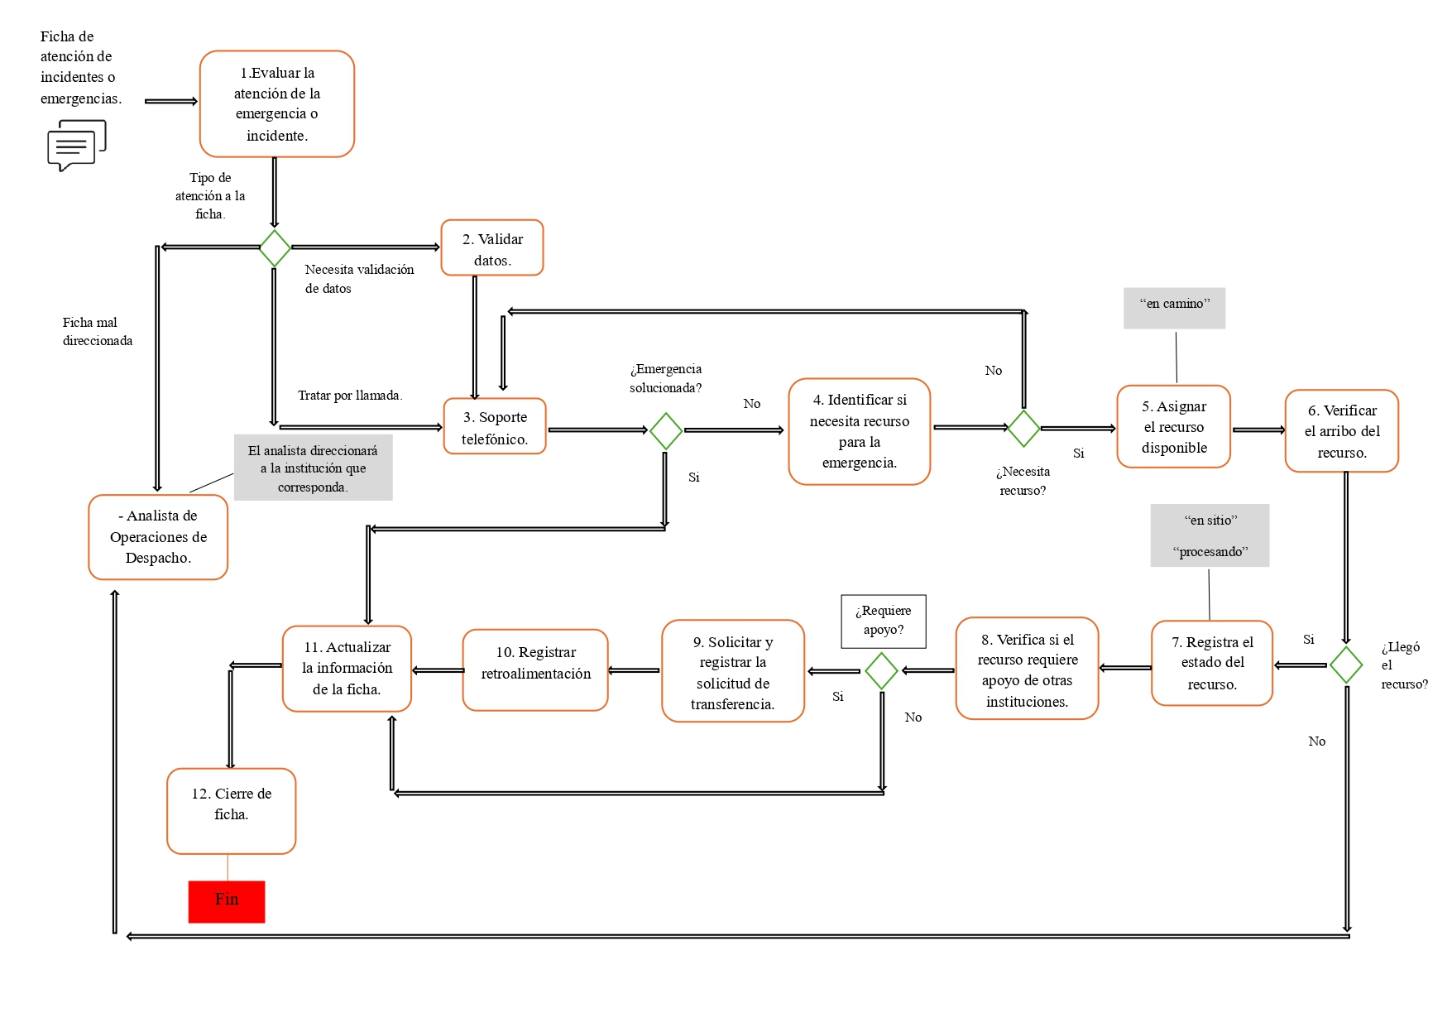
Modificación respecto a la edición anterior
Elaborado por: | Revisado por: | Aprobado por:
Nombre: | Nombre: | Nombre:
Fecha: | Fecha: | Fecha:

Evaluación del Manual
Para evaluar el manual de procedimientos se realizará una encuesta de 4 preguntas a los despachadores de emergencias del Cuerpo de Bomberos de Esmeraldas, se presentan a continuación.
1.- ¿Consideras que el manual de procedimientos es claro y fácil de entender?
Tabla 15
Pregunta 1 de la encuesta.
Opción | Porcentaje obtenido | Personas
Muy claros | 50,00% | 4
Claros | 50,00% | 4
Algo confusos | 0,00% | 0
Muy confusos | 0,00% | 0
Total | 100% | 8
Nota. La tabla muestra las respuestas obtenidas de la pregunta 1.
Figura 13
Gráfico estadístico de respuesta a la pregunta 1.
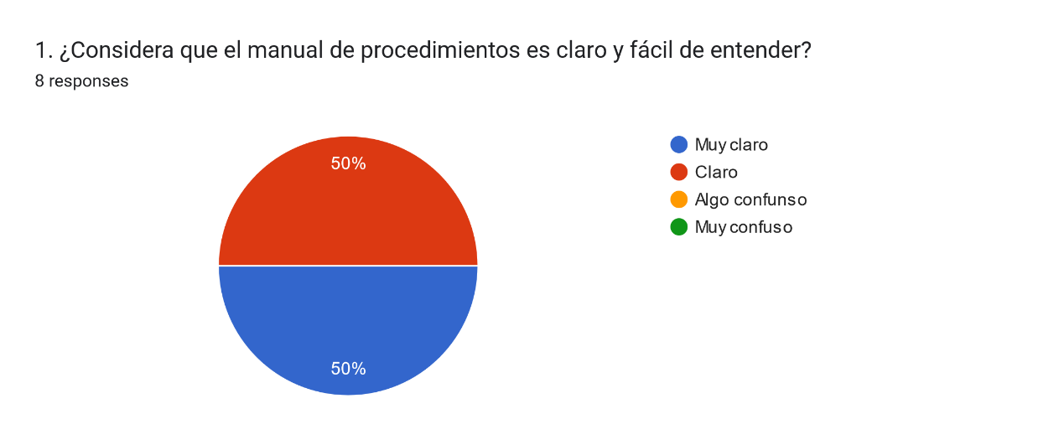
Nota: La gráfica muestra los porcentajes obtenidos de la pregunta 1, de la encuesta realizada en Google Forms.

Análisis de Resultados
Los resultados de la primera pregunta revelan que todo el personal considera el manual de procedimientos claro y compresible. El 50% de los encuestados calificó el manual como “muy claro”, mientras que el otro 50% lo describió simplemente “claro”, lo que indica una percepción positiva generalizada sobre su facilidad de uso y comprensión.
2.- ¿El manual cubre todas las situaciones de emergencia que usted enfrenta a diario?
Tabla 16
Pregunta 2 de la encuesta.
Opción | Porcentaje obtenido | Personas
Sí, completamente. | 37,50% | 3
Sí, en su mayoría. | 62,50% | 5
No, faltan algunas situaciones. | 0,00% | 0
No, muchas situaciones. | 0,00% | 0
Total | 100% | 8
Nota. La tabla muestra las respuestas obtenidas de la pregunta 2.

Figura 14
Gráfico estadístico de respuesta a la pregunta 2.
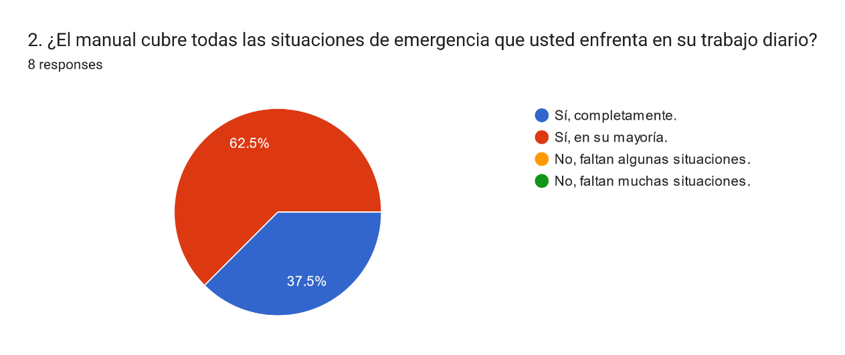
Nota: La gráfica muestra los porcentajes obtenidos de la pregunta 2, de la encuesta realizada en Google Forms.

Análisis de Resultados.
Los resultados muestran que 62,5% de los despachadores consideran que el manual cubre la mayoría de las situaciones de emergencia que enfrentan a diario, lo que refleja una alta satisfacción respecto a la adecuación del contenido del manual para sus labores cotidianas.
3.- ¿Cómo calificaría la utilidad del manual para mejorar su desempeño y tomar decisiones en momentos críticos?
Tabla 17
Pregunta 3 de la encuesta.
Opción | Porcentaje obtenido | Personas
Muy útil | 50,00% | 4
Útil | 50,00% | 4
Poco útil | 0,00% | 0
No es útil | 0,00% | 0
Total | 100% | 8
Nota. La tabla muestra las respuestas obtenidas de la pregunta 3.
Figura 15
Gráfico estadístico de respuesta a la pregunta 3.
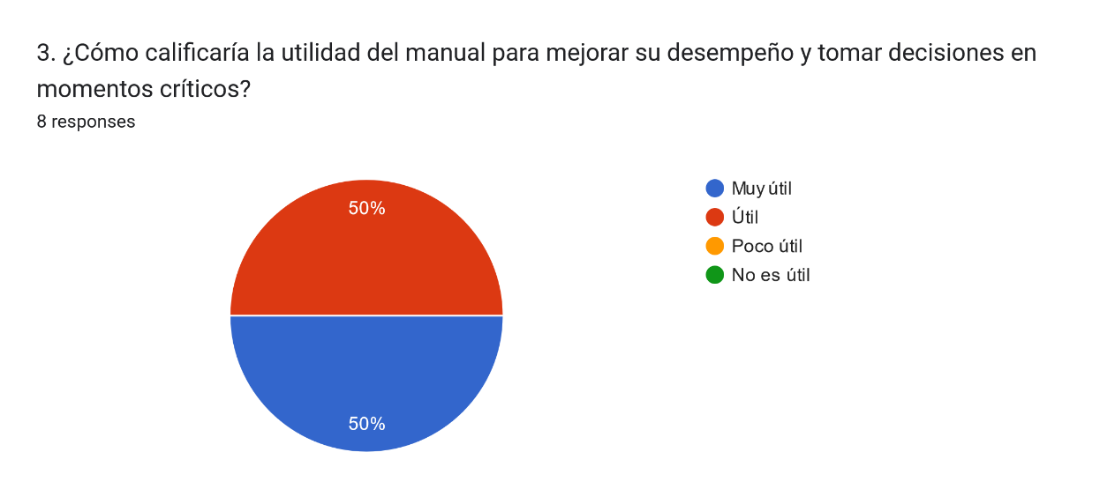
Nota: La gráfica muestra los porcentajes obtenidos de la pregunta 3, de la encuesta realizada en Google Forms.

Análisis de Resultados
Los resultados de la pregunta 3 evidencian que el personal de despacho considera al manual de procedimientos una herramienta valiosa para mejorar su desempeño y apoyar la toma de decisiones. El 50% de los encuestados califican como “muy útil”, mientras que el otro 50% lo consideran “útil”, lo que refleja una percepción positiva generalizada sobre su efectividad.
4.- ¿Considera que el manual debería ser actualizado o complementado con información adicional?
Tabla 18
Pregunta 4 de la encuesta.
Opción | Porcentaje obtenido | Personas
Sí, necesita más actualizaciones o información | 0,00% | 0
No, está completo. | 75,00% | 6
Tal vez, algunas partes podrían mejorarse. | 25,00% | 2
Total | 100,00% | 8
Nota. La tabla muestra las respuestas obtenidas de la pregunta 4.
Figura 16
Gráfico estadístico de respuesta a la pregunta 4.
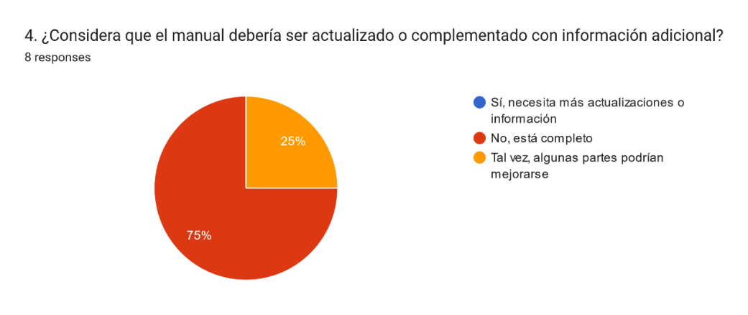
Nota: La gráfica muestra los porcentajes obtenidos de la pregunta 4, de la encuesta realizada en Google Forms.

Análisis de Resultados
Las respuestas a la pregunta 4 indican que el 75% del personal considera que el manual de procedimientos está completo y no requiere actualizaciones o adiciones en este momento. Esto sugiere que el contenido actual cubre adecuadamente sus necesidades operativas.

Análisis de la Encuesta
El análisis de la encuesta realizada para evaluar el manual de procedimientos para los despachadores de emergencias muestra una clara aceptación por parte del personal involucrado. Los trabajadores consideran que el manual es claro y fácil de entender, lo que facilita su uso diario. Adicional, la mayoría indica que este documento cubre adecuadamente las situaciones de emergencias a las que se enfrentan, lo que respalda su aplicabilidad en el contexto real.
En cuanto a la utilidad del manual, los resultados reflejan que todos los despachadores lo consideran una herramienta valiosa para mejorar su desempeño y facilitar la toma de decisiones en situaciones críticas. Finalmente, el hecho de que el personal opine que no requiere actualizaciones en el momento actual, refuerza la percepción de que el contenido está completo y responde a las necesidades operativas.
En resumen, los resultados de la encuesta evidencian una aceptación positiva al manual de procedimientos, confirmando su importancia como recurso fundamental para los despachadores de emergencias del Cuerpo de Bomberos de Esmeraldas.

CAPITULO 5

Conclusiones
- Se ha logrado establecer una base teórica clara que fundamenta el desarrollo del manual, sustentada en información actualizada y relevante sobre gestión de emergencias y siniestros. Este fundamento académico ha sido clave para estructurar el manual logrando que cubra de manera integral los procesos y procedimientos de los despachadores de emergencias.
- El manual incluye la normativa legal aplicable, abarcando leyes, reglamentos, acuerdos y ordenanzas que regulan las actividades del Cuerpo de Bomberos de Esmeraldas. Esto asegura que los procedimientos operativos descritos en el manual estén alineados con las normativas vigentes, garantizando el cumplimiento de las obligaciones legales.
- Se ha recolectado información valiosa que ha permitido identificar y describir con precisión los procesos críticos en la labor de los despachadores. Este enfoque ha asegurado que el manual esté basado en la realidad operativa del Cuerpo de Bomberos de Esmeraldas.
- El manual se ha diseñado con el propósito de servir como una herramienta clave para la capacitación y adiestramiento del personal que trabaja en las consolas de emergencias. Gracias a su contenido estructurado, el manual facilita el aprendizaje y refuerza las habilidades necesarias para una correcta gestión de las emergencias.
- Se ha logrado cumplir el objetivo de guiar a los despachadores en el manejo adecuado de cada tipo de emergencia. El manual proporciona pautas claras y detalladas para la gestión de siniestros, lo que permitirá una respuesta eficaz y oportuna en situaciones de crisis.
- El manual ofrece una visión completa y estructurada de los procesos que deben seguirse con cada ficha que ingrese. Esto incluye una recategorización adecuada según el código, asegurando que los despachadores tengan las herramientas necesarias para una gestión eficiente y efectiva de las emergencias.
- En conclusión, se ha cumplido de manera satisfactoria con los objetivos planteados para la creación del manual de procedimientos para los despachadores de emergencias del Cuerpo de Bomberos de Esmeraldas. El manual se constituye como una herramienta esencial para mejorar la coordinación, la capacitación y la eficiencia operativa del personal.

Recomendaciones
- Se recomienda revisar periódicamente la base teórica del manual para mantener su relevancia. Dado que la gestión de emergencias es un campo dinámico, se sugiere incluir un apartado de actualización continua, donde se detallen los nuevos avances o cambios operativos.
- Dado que el manual incluye leyes y normativas vigentes, es fundamental mantener un seguimiento regular de las actualizaciones o modificaciones legislativas. Para ello, se sugiere establecer un equipo o responsable encargado de revisar las normativas que puedan afectar los procedimientos operativos y ajustar el manual conforme será necesario.
- Aunque el manual se basa en la realidad operativa actual, se recomienda seguir realizando investigaciones de campo y recolección de datos que permitan una revisión continua del manual. Incluir un mecanismo de retroalimentación para que los despachadores puedan proponer mejoras o reportar problemas prácticos en la ejecución de los procedimientos.
- El manual ha sido diseñado para facilitar el adiestramiento del personal, por lo que es recomendable establecer programas regulares de capacitación basados en el contenido del manual. Estos programas deberían incluir simulacros y actividades prácticas que permitan al personal reforzar sus habilidades y aplicar los conocimientos adquiridos en situaciones reales.
- Para garantizar la eficiencia del manual, se sugiere implementar una política de evaluación continua, donde los despachadores puedan proporcionar retroalimentación periódica sobre el uso y aplicabilidad del manual. Esto permitirá ajustar y mejorar el contenido conforme a las experiencias reales del personal en el campo.
- Dado que el manual proporciona pautas claras para la gestión de siniestros, es recomendable fortalecer la cooperación y comunicación con otras instituciones articuladas en la gestión de emergencias. Esto asegurará una respuesta más eficaz en situaciones que requieran la participación de múltiples organismos.
- El manual ya incluye un proceso claro para la gestión de las fichas. Sin embargo, se recomienda evaluar periódicamente la eficiencia del sistema y optimizar los procesos de recategorización y cierre de fichas, para mejorar la rapidez y precisión en la atención de emergencias.
- Para asegurar que los procedimientos del manual se cumplan adecuadamente se sugiere la implementación de un sistema de auditoría interna que evalúe la adherencia del personal a los procesos establecidos. Esto ayudará a identificar posibles áreas de mejora y asegurar que los estándares operativos se mantengan altos.
- Estas recomendaciones buscan maximizar la efectividad y aplicabilidad del manual de procedimientos, garantizando que se mantengan actualizados, sea funcional para el personal de despacho, y contribuya a una gestión eficiente de las emergencias.

Referencias
(CBE), C. d. (Agosto de 2024). Reseña Historica. Obtenido de CBE: https://bomberosdeesmeraldas.gob.ec/?page_id=51
911), S. I. (2024). Quienes somos. Obtenido de Servicio Integrado de Seguridad ECU 911 (SIS ECU 911): https://www.ecu911.gob.ec/servicio-integrado-de-seguridad-ecu-911/
Asigna, E. (Abril de 2014). Definición de Manual. Obtenido de Enciclopedia: https://enciclopedia.net/manual/
Calidad, I. d. (Septiembre de 2024). Manual de Procedimientos: Definición, Objetivos y Elaboración. Obtenido de Ingeniería de Calidad: https://www.ingenieriadecalidad.com/2019/01/manual-de-procedimientos.html
Castellanos, L. (2 de Marzo de 2017). Técnica de Observación . Obtenido de Metodología de la Investigación: https://lcmetodologiainvestigacion.wordpress.com/2017/03/02/tecnica-de-observacion/
de Azkue, I. (05 de Julio de 2024). Organigrama. Obtenido de Enciclopedia Concepto: https://concepto.de/organigrama/
DELSOL, G. (Septiembre de 2024). Muestreo Probabilístico o No Probabilístico. Obtenido de Glosario DELSOL: https://www.sdelsol.com/glosario/muestreo-probabilistico-o-no/?srsltid=AfmBOoo-Bd65YqQzP4HbT9-ogIIuuyDs_TwuPqPfIpwR0ZsLJ-pS9Co5
Equipo Editorial, E. (2 de Febrero de 2022). Proceso Administrativo. Obtenido de Enciclopedia Concepto: https://concepto.de/proceso-administrativo/
Esmeraldas, P. d. (2024). Provincia de Esmeradas. Obtenido de Prefectura de Esmeraldas: https://prefecturadeesmeraldas.gob.ec/index.php/provincia-de-esmeraldas/
Espínola, J. P. (29 de Julio de 2022). Método Deductivo. Obtenido de Enciclopedia Concepto: https://concepto.de/metodo-deductivo/
Farías, G. (12 de Julio de 2024). Flujograma. Obtenido de Enciclopedia Concepto: https://concepto.de/flujograma/
Jorge Castro, J. F. (Septiembre de 2024). La Encuesta como Técnica de la Investigación, Validez y Confiabilidad. Obtenido de Universidad de la Empresa: https://ude.edu.uy/la-encuesta-como-tecnica-de-investigacion-validez-y-confiabilidad/
León, D. M. (2004). Generalidades sobre Metodología de la Investigación. En D. M. León, Generalidades sobre Metodología de la Investigación (pág. 105). Mexico: Primera edición.
Lifeder. (17 de Septiembre de 2021). Tipos de Manuales. Obtenido de Lifeder: https://www.lifeder.com/tipos-de-manuales/
Morales, M. A. (25 de Octubre de 2018). Técnicas de organización y coordinarción en la empresa. Obtenido de Gestiopolis: https://www.gestiopolis.com/tecnicas-organizacion-coordinacion-empresa/#google_vignette
Narvaez, M. (Septiembre de 2024). Estructura organizacional: Definición, beneficios y tipos. Obtenido de QuestionPro: https://www.questionpro.com/blog/es/estructura-organizacional/
Perspectivas. (Julio de 2007). Origen y Desarrollo de la Administración. Obtenido de Perspectivas: https://www.redalyc.org/pdf/4259/425942331004.pdf
Proyectos, M. P. (Agosto de 2024). Las características esenciales de un manual que debes conocer. Obtenido de MD Pajedrez Gestión de Proyectos: https://mdpajedrez.com.ar/las-caracteristicas-esenciales-de-un-manual-que-debes-conocer/
Publicaciones, C. d. (2000). Legislación Codificada. Quito: Corporación de Estudios y Publicaciones.
Quiroa, M. (09 de Noviembre de 2020). Principios de la organización: cuáles son y para que sirven. Obtenido de Economipedia.com: https://economipedia.com/definiciones/principios-de-la-organizacion.html
Raffino, E. e. (16 de Julio de 2021). Método cualitativo. Obtenido de Enciclopedia Concepto: https://concepto.de/metodo-cualitativo/
Raffino, E. e. (5 de Agosto de 2021). Muestra estadística. Obtenido de Enciclopedia Concepto: https://concepto.de/muestra-estadistica/
Raffino, E. e. (31 de Agosto de 2024). Manual de Procedimientos . Obtenido de Enciclopedia Concepto: https://concepto.de/manual-de-procedimientos/
Raffino, E. e. (17 de Junio de 2024). Método cuantitativo. Obtenido de Enciclopedia Concepto: https://concepto.de/metodo-cuantitativo/
Raffino, E. e. (2 de Septiembre de 2024). Organización. Obtenido de Enciclopedia Concepto: https://concepto.de/organizacion/
Raffino, E. e. (3 de Septiembre de 2024). Proceso. Obtenido de Enciclopedia Concepto: https://concepto.de/proceso/
Stewart, L. (Septiembre de 2024). Qué es la investigación descriptiva y cómo se utiliza? Obtenido de Atlas.ti: https://atlasti.com/es/research-hub/investigacion-descriptiva
Team. (s.f.).
Zambrano, M. G. (Julio de 2022). Cuerpo de Bomberos de Esmeraldas. Manual de Descripción y Clasificación de Puestos. Esmeraldas, Esmeraldas, Ecuador.

Anexos

Encuestas Google Forms

Encuesta Capitulo 3.
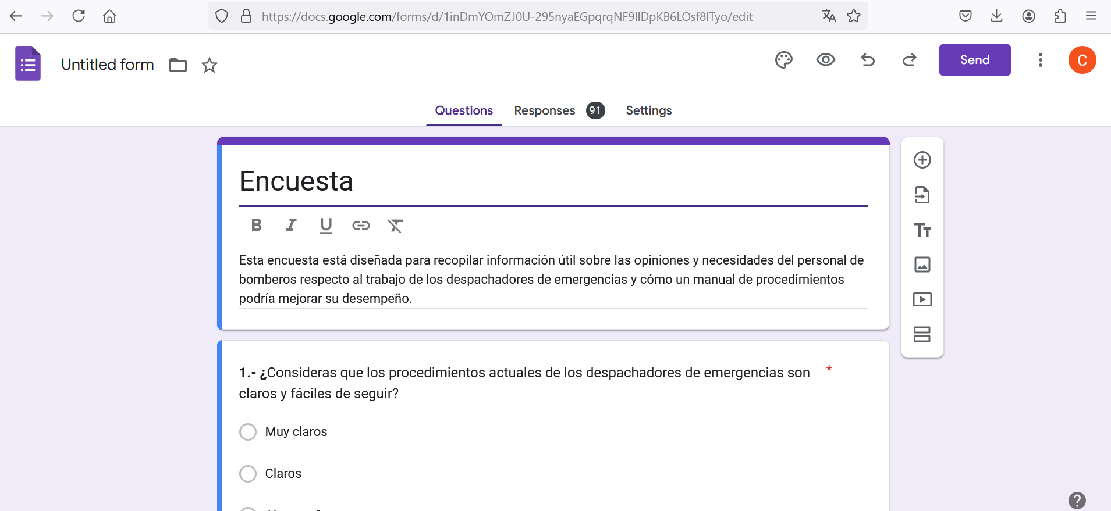
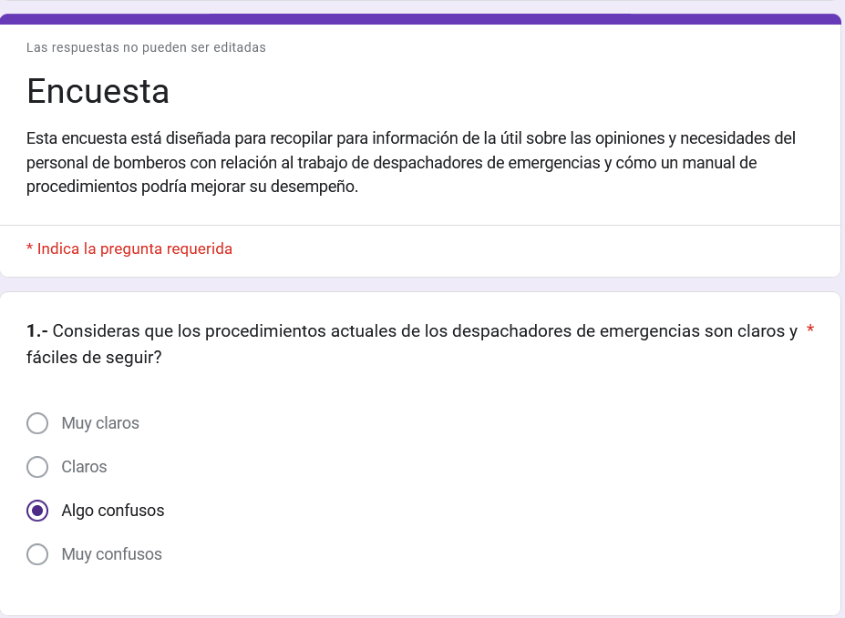
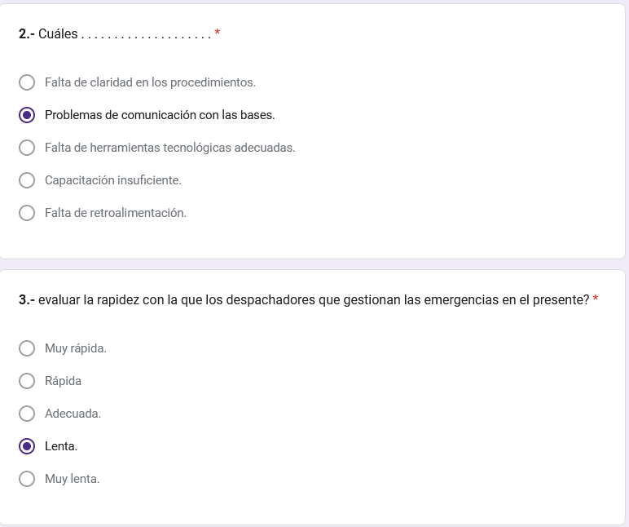
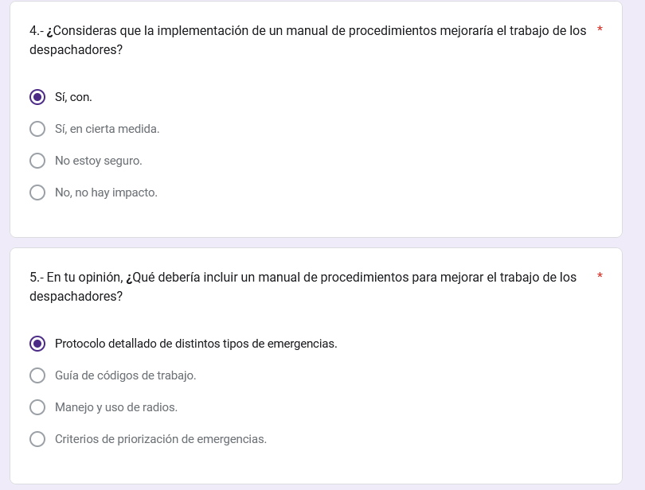
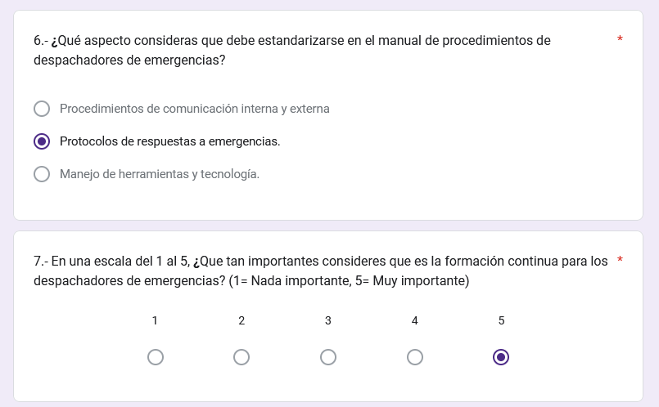
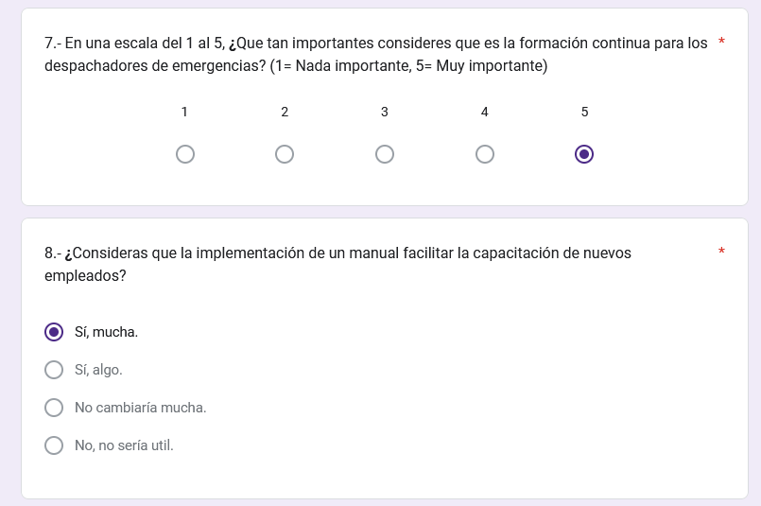
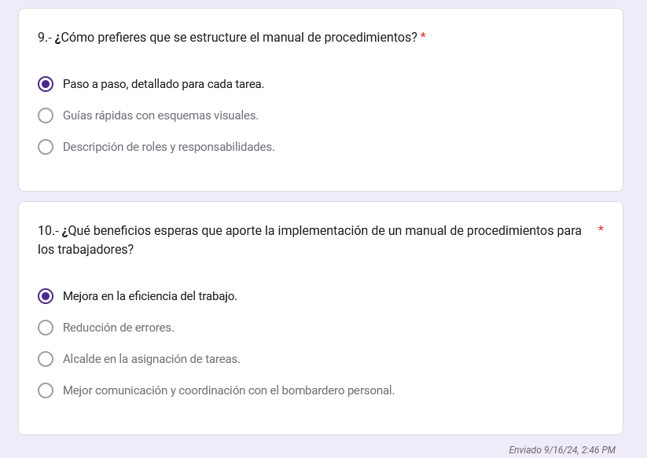

Manual de Procedimientos
MANUAL DE PROCEDIMIENTOS PARA LOS DESPACHADORES DEL CUERPO DE BOMBEROS DE ESMERALDAS.pdf
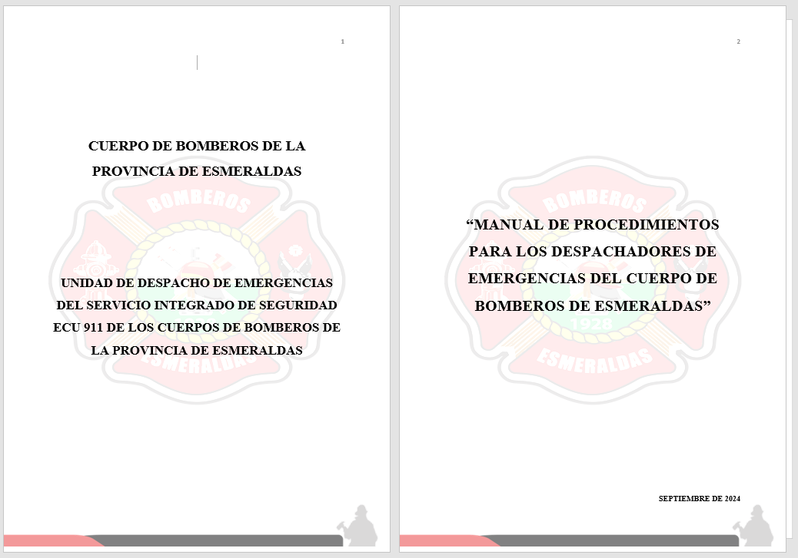
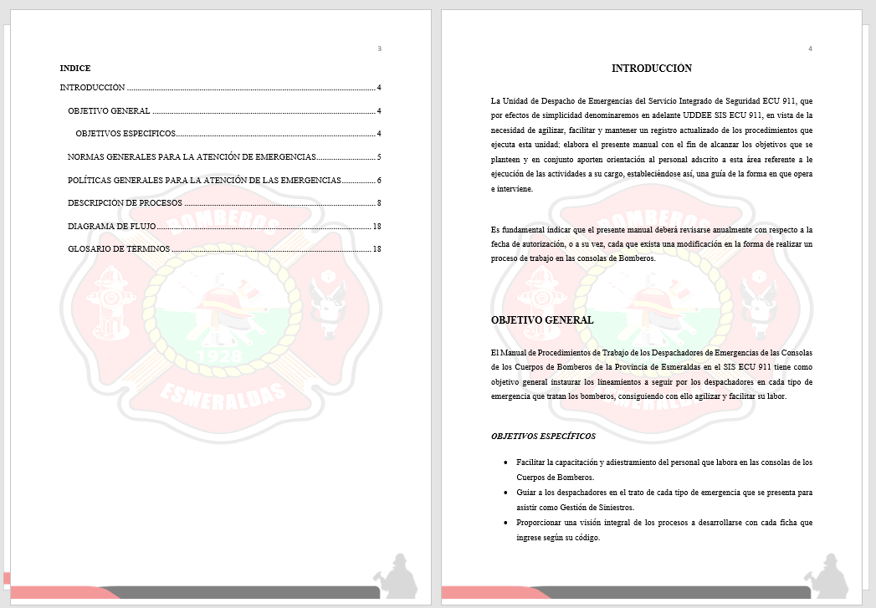
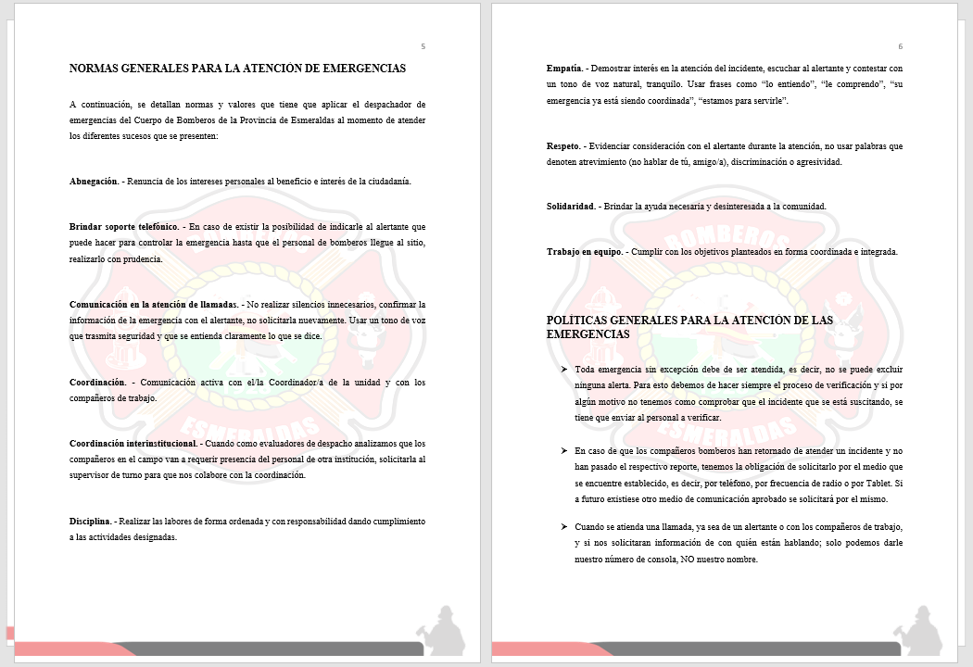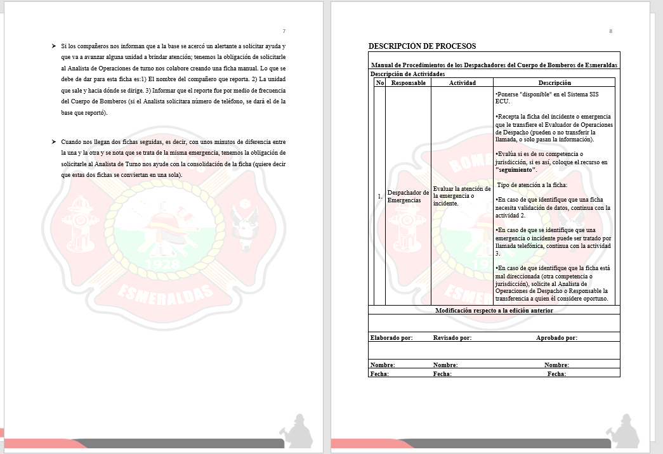
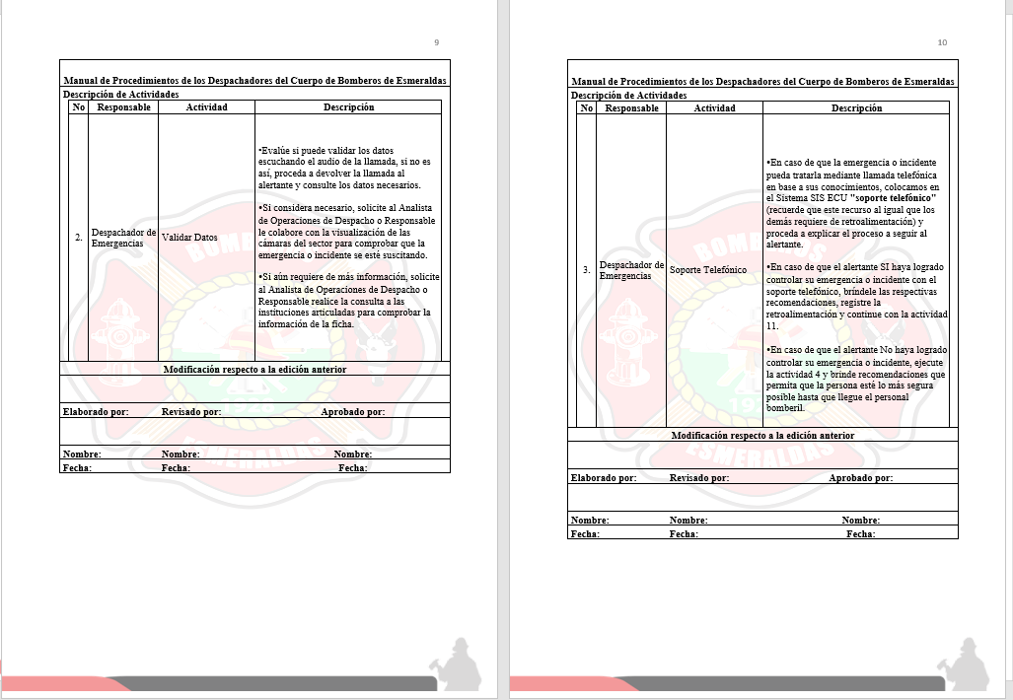
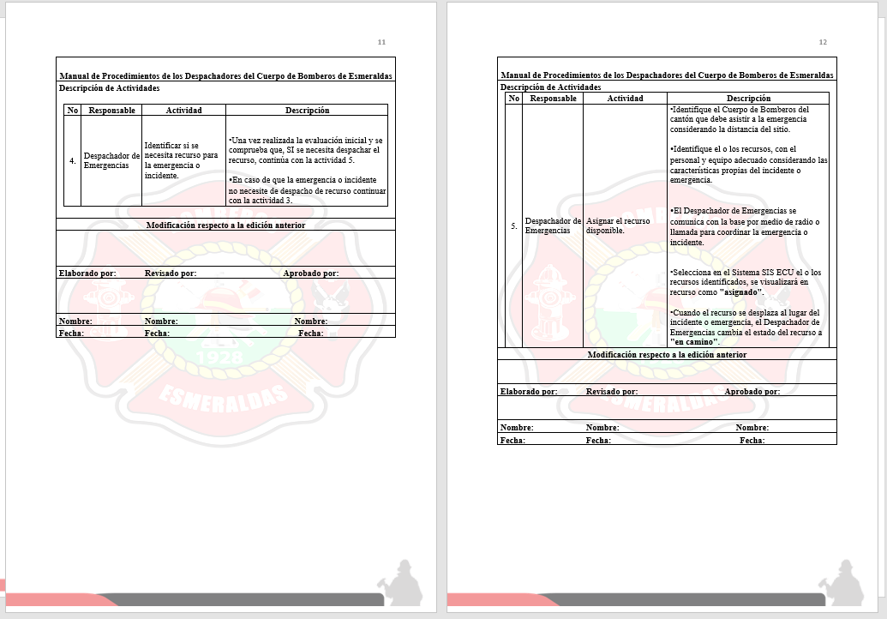
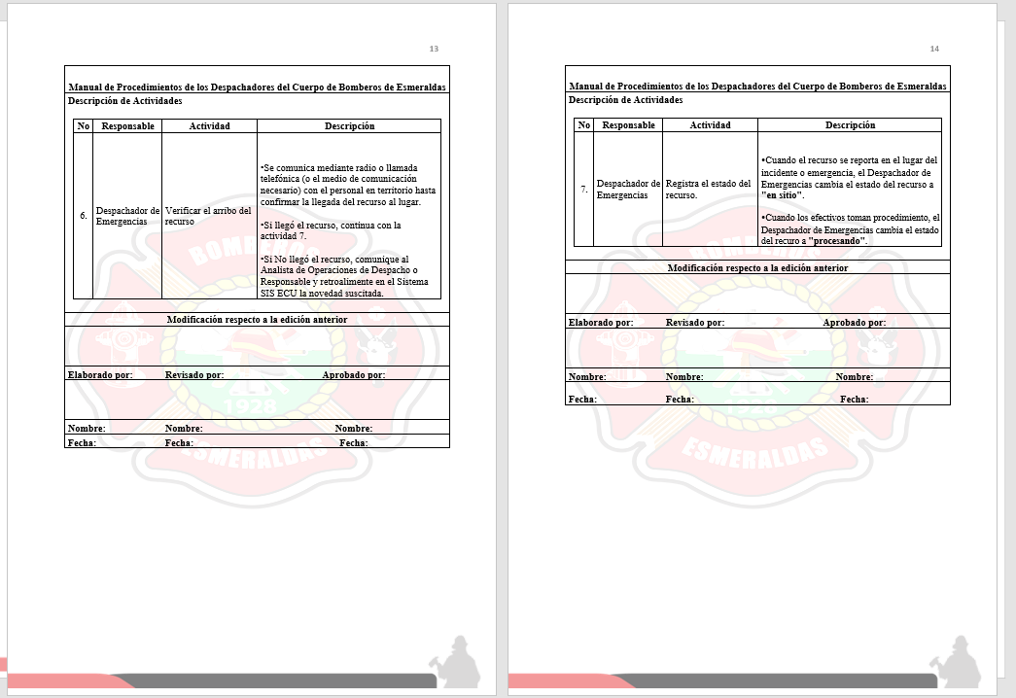
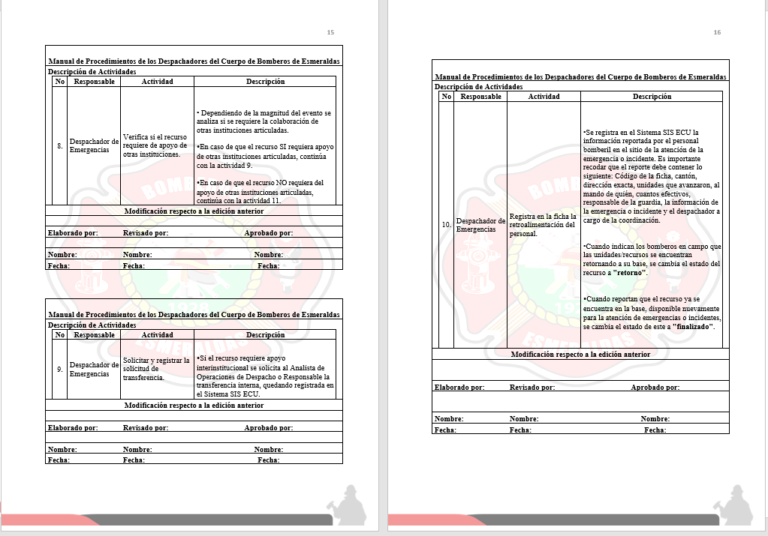
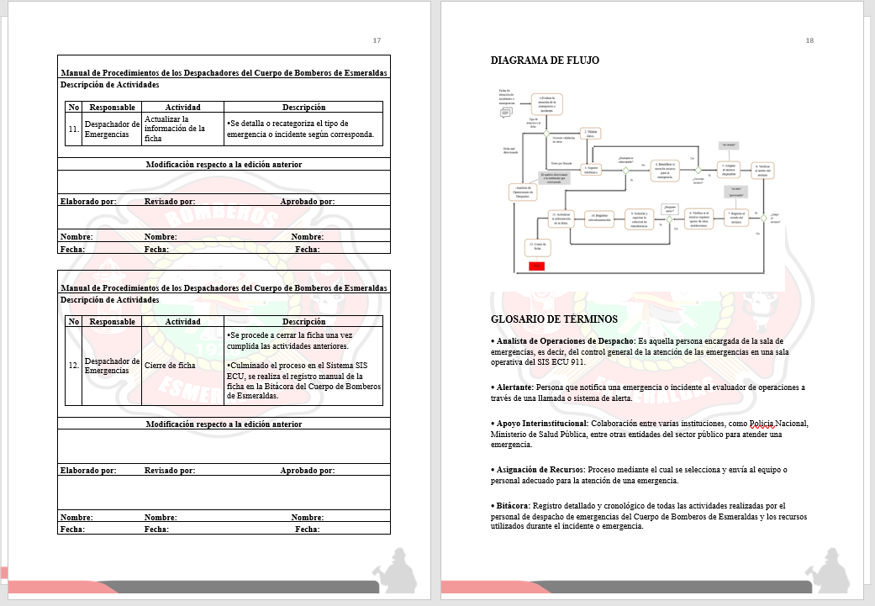
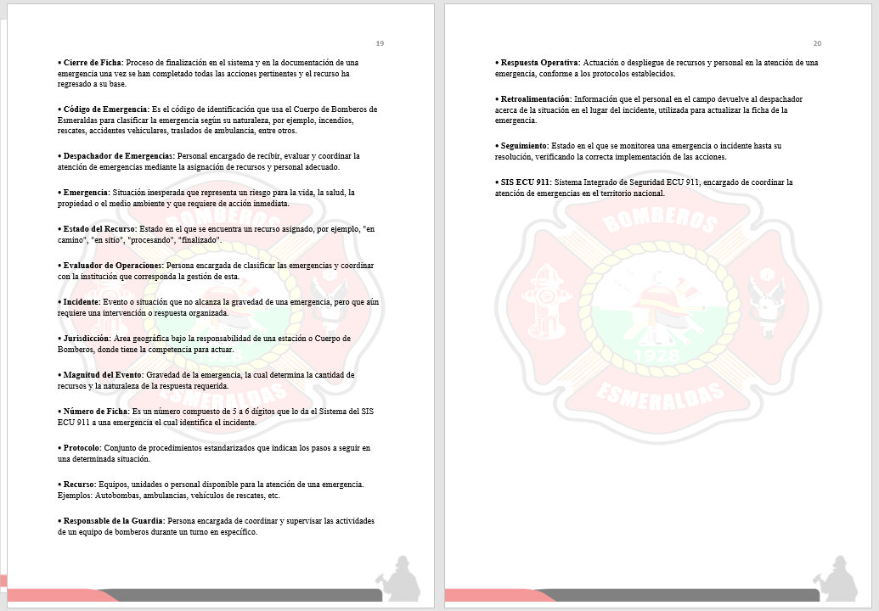

Encuesta Capitulo 4.
